Методические указания для лабораторных работ по курсу “Верификация и сертификация программного обеспечения”

Цель лабораторных работ
Лабораторные работы по курсу “Верификация и сертификация ПО” направлены на приобретение практических навыков в области тестирования и верификации программного обеспечения (ПО). Инструментальной поддержкой курса является один обучающий пример – программная система “Калькулятор”, - на котором будут продемонстрированы различные подходы к тестированию и верификации программного обеспечения. Инструментальной платформой курса является Microsoft Visual Studio Team Edition (MVSTE).

О программной системе “Калькулятор”
“Калькулятор” является хорошим обучающем примером, на котором можно продемонстрировать различные подходы к тестированию и верификации программного обеспечения.
В архитектуре системы выделено 3 модуля:
- Модуль математических функций.
- Модуль анализа и вычисления выражений.
- Модуль графического интерфейса.
Каждый из модулей занимается определенной задачей. Соответственно, система “Калькулятор”– это взаимодействие этих 3-х модулей.
Таким образом, тестировать можно все три части программы.

О структуре курса
Вначале курса будет проведен общий обзор к тестированию и верификации ПО и знакомство с обучающим примером “Калькулятор”. Далее будет проведено знакомство с методами ручного тестирования в среде разработки MVSTE. Затем будут рассмотрены основные принципы модульного тестирования и инструментальные средства MVSTE для их проведения. В середине курса будет проведена контрольная работа, после которой будет проведена формальная инспекция написанного на этой контрольной работе студентами кода. После этого будет произведен переход от функционального к структурному тестированию и рассказано, что такое покрытия и как они используются в процессе тестирования. Как только все компоненты будут протестированы, мы проведем интеграционное тестирование. В завершении курса будет проведен семинар, на котором будет рассказана роль и обязанности тестировщика в команде разработчиков программных продуктов.

План лабораторных работ

Тема 1. Введение
Лабораторная работа 1 | Обзор общих подходов к тестированию, изучение архитектуры программного комплекса «Калькулятор». Постановка и обсуждение задачи, используемой в качестве сквозного примера в ходе семинарских занятий. Обсуждение общей архитектуры системы, разбиение на модули.

Тема 2. Тестирование программного кода
Лабораторная работа 2 | Тестовые примеры. Обсуждение подходов к тестированию системы. Классы эквивалентности, граничные условия, робастность (тестирование за границей диапазонов). Возможности MVSTE по ручному тестированию и описанию тестовых примеров (Manual Testing). Демонстрация простейшего подхода к тестированию ПО и его реализация в MVSTE.
Лабораторная работа 3 | Тестовое окружение. Проектирование тестового окружения. Тестовые классы, тестовые проекты. Демонстрация написания тестового драйвера для функций калькулятора.
Лабораторная работа 4 | Модульное тестирование: задачи и цели. Понятие модуля и его границ. Тестирование классов. Проектирование тестового окружения. Демонстрация написания тестового драйвера и создание тестового окружение для функций калькулятора.
Лабораторная работа 5 | Тестовое окружение. Проектирование тестового окружения. Тестовые классы, тестовые проекты. Подход XP (тесты перед кодом). Модифицируемость тестовых проектов. Возможности MVSTE по тестированию модулей (Unit Testing). Демонстрация написания тестового драйвера для функций калькулятора, создания тестового окружение и специальных средств для автоматизации модульного тестирования в MVSTE.

Тема 3. Формальные инспекции
Лабораторная работа 6 | Формальная инспекция программного кода. Демонстрация процедуры формальных инспекций на примере проведения формальной инспекции программного кода.

Тема 4. Покрытия программного кода
Лабораторная работа 7 | Покрытие программного кода. Методы проверки покрытия, методы улучшения покрытия. Покрытие по MC/DC. Отчеты о покрытии. Формы отчетов о покрытии, анализ неполноты покрытия, влияние зависимостей тестовых примеров на полноту покрытия. Сбор покрытия и генерация отчетов о покрытии в MVSTE. Демонстрация методов проверки, улучшения покрытия кода и возможности MVSTE по сбору покрытия кода.

Тема 5. Повторяемость тестирования программного кода
Лабораторная работа 8 | Зависимости тестовых примеров. Инициализация тестового окружения перед выполнением. Выполнение последовательностей тестов. Зависимость по общим данным, зависимость по состоянию системы/модуля. Конфигурации тестов и упорядоченные тесты (ordered tests) в MVSTE. Демонстрация возможности зависимости тестовых примеров от их порядка и от тестового окружения, а также средств создания упорядоченных тестов в MVSTE.

Тема 6. Интеграционное тестирование
Лабораторная работа 9 | Интеграционное тестирование. Тестирование межмодульных интерфейсов, определение границ тестируемой области, тестирование информационного обмена между модулями. Демонстрация возможности MVSTE по интеграционному тестированию (тестирование с постоянной интеграцией).

Лабораторная работа №1

Тема: Обзор общих подходов к тестированию, изучение архитектуры программного комплекса «Калькулятор».

Цель: Постановка и обсуждение задачи, используемой в качестве сквозного примера в ходе семинарских занятий. Обсуждение общей архитектуры системы, разбиение на модули.

Введение
Наши занятия будут направлены на приобретение практических навыков в области тестирования и верификации программного обеспечения (ПО). На протяжении всего семестра мы будем изучать данный курс на одном сквозном примере – на программном продукте “Калькулятор”.
Предположим, что мы являемся частью коллектива разработчиков, которому поступил заказ на разработку программной системы «Калькулятор» (в дальнейшем просто “Система”). Предположим также, что другая часть коллектива уже сформировала функциональные требования, архитектуру и написала программный код системы. Таким образом, на нас ложится участок жизненного цикла системы по тестированию и проверке требований.

Система “Калькулятор”

Общее описание
Основная цель Системы – вычисление математических выражений с корректной структурой. Формально данное предложение раскрыто в приложении к семинару, а здесь дадим некоторые комментарии. В самом простом случае, будем считать корректными следующие выражения:
1
1+1
(1+1)
(1+1)*2
и т.д., то есть, выражения, корректные в математическом смысле.
Однако, множество вычисляемых калькулятором выражений все же несколько “меньше” чем просто корректные математические выражения. Это связано с некоторыми математическими операциями и дробными числами, корректность обработки которых сложно протестировать: не будем забывать, что Калькулятор - прежде всего учебный пример.

Требования к Системе
Система должна выполнять свою основную цель двумя способами: с помощью графического интерфейса и с помощью командной строки.

Архитектура
В архитектуре системы выделено 3 модуля. Каждый из модулей занимается определенной задачей. Соответственно, Система – это взаимодействие этих 3-х модулей. Разбиение Системы на модули вытекает из различной функциональности этих модулей. Рассмотрим их:

- Модуль математических функций – так как Система будет иметь дело с математикой, нам потребуется подобный модуль. В него включены такие функции как сложение, умножение и др.
- Модуль анализа и вычисления выражений – это модуль, который занимается главной задачей Системы. Разбор и компиляция выражений – вот основные функции этого модуля. Непосредственные вычисления этот модуль не проводит, а лишь вызывает функции из математического модуля.
- Модуль графического интерфейса – обеспечивает управление системы в графической форме. Основные функции этого модуля – ввод и вывод данных.

Взаимодействие модулей показано на рисунке:

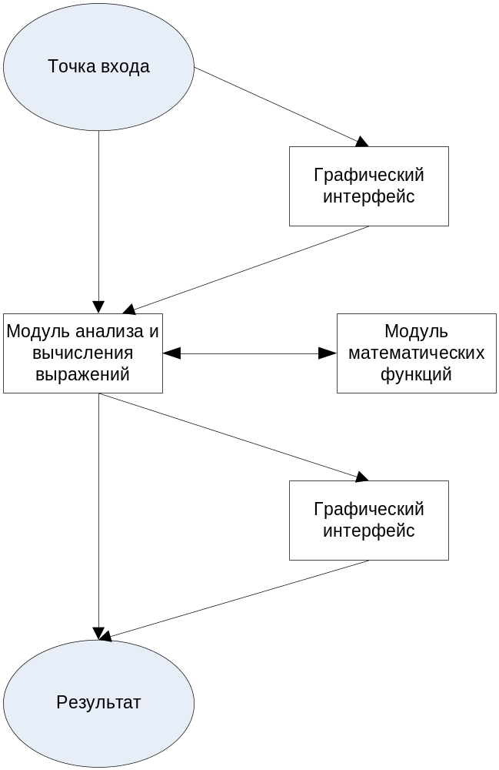

Как видно из рисунка, передать данные в Систему можно двумя способами: либо через графический модуль, либо через командную строку (последнее неявно прослеживается по рисунку). В любом случае, после передачи выражения Системе, начинает работу модуль анализа и вычислений, который по мере необходимости
использует модуль математики, для вычисления арифметических функций. После окончания работы модуля анализа и вычислений, на выход передается результат.

Программный код
Весь программный код Системы разбит на модули соответственно архитектуре. Это позволит нам тестировать каждый модуль отдельно, о чем мы и будем говорить далее.

Тестирование Системы

Общее описание
Как было сказано, наша основная задача – протестировать Систему.
Если в общем случае рассматривать жизненный цикл системы (например, V-образный), то наша задача лежит где-то справа.

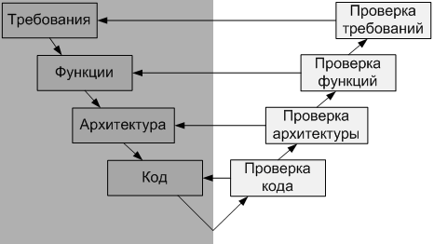

Применительно к нашей системе, жизненный цикл можно представить так:

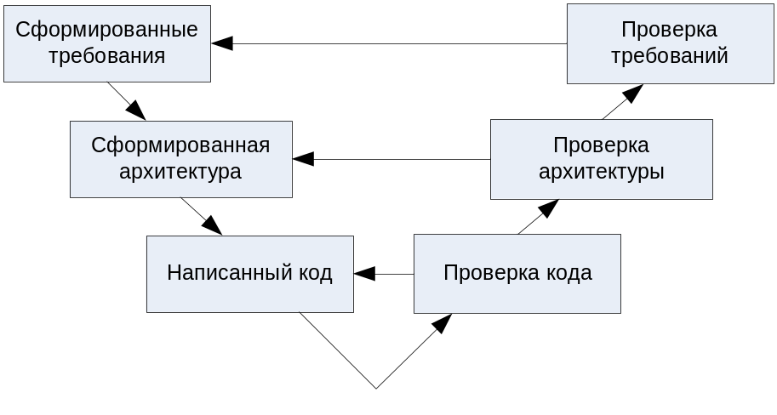
Сначала необходимо проверить код, затем архитектуру и требования.

Проверка кода
На этом этапе необходимо проверить корректность работы написанного кода. Для этого предлагается проводить тестирование каждого модуля отдельно. То есть, мы будем тестировать модули по отдельности, подменяя используемые методы других модулей «заглушками».
Например, при тестировании модуля анализа и вычислений выражений модуль, отвечающий за вычисления простых математический функций, можно заменить на модуль, содержащий стандартные методы области Math. Так мы будем точно знать, что все ошибки, выявленные при тестировании, не имеют отношения к нашей заглушке. Таким образом, заменив все модули, кроме тестируемого, заглушками, мы сможем утверждать, что все ошибки, обнаруженные при тестировании, будут относиться к “настоящему” (тестируемому) модулю.
Более того, заглушки дают нам дополнительное преимущество в тестировании. Мы можем написать заглушки, возвращающие пользователю дополнительную информацию во время тестирования. Например, нам необходимо узнать значение определенной переменной во время выполнения программы. Для этого мы можем написать заглушку, которая будет записывать значение этой переменной в какой-нибудь лог-файл или на консоль.

Немного о тестировании конкретных модулей:

GUI
На примере этого модуля можно было бы узнать, какие подходы существуют для тестирования современного графического интерфейса. В рамках данного курса этот вид тестирования рассматриваться не будет.
Математические функции
Этот модуль мы будем исследовать как “Черный ящик” и выяснять, действительно ли реализованные в нем математические функции работают корректно.
Вычисление выражений
При тестировании этого модуля нам предстоит проверить корректность алгоритмов разбора и компиляции математических выражений.

Последовательность тестирования модулей следующая:

Сначала мы познакомимся с методами ручного тестирования в среде разработки при ручном тестировании модуля анализа и вычисления выражений. Затем мы перейдем к модульному тестированию. В завершении тестирования компонент мы проведем формальные инспекции кода. После этого мы узнаем, что такое покрытия и как они используются в процессе тестирования.

Проверка архитектуры
После проверки каждого модуля по отдельности мы проведем интеграционное тестирование. На этом этапе проверяется, как модули взаимодействуют друг с другом. При условии, что все модули протестированы и ошибок в них не выявлено, все ошибки на этом этапе будут относиться именно к взаимодействию модулей между собой.

Проверка требований
После прохождения всех этапов тестирования необходимо провести проверку требований Системы в целом, то есть провести системное тестирование. Но в рамках данного курса этот вид тестирования рассматриваться не будет.

Приложение 1

Раздаточный материал

Спецификация на программу «Калькулятор. Базовая версия».

- Общее описание.
Часть общего описания – см. 2.1.
Калькулятор состоит из трех модулей – «Графический интерфейс», «Модуль, анализирующий и вычисляющий введенное выражение» (AnalaizerClass.dll) и «Модуль, реализующий математические функции» (CalcClass.dll). После того, как пользователь введет вычисляемое выражение одним из двух вышеописанных способов, управление передается анализирующему модулю, который форматирует выражение, выделяя числа и операторы, проверяет корректность скобочной структуры, а также выявляет неверные с точки зрения математики конструкции (например, 3+*+3), переводит выражение в обратную польскую запись, после чего вычисляет выражения, используя математические функции из модуля CalcClass.

- Описание интерфейса.

  - Входные данные

    - Параметры вызова (формат командной строки)
calc.exe [expression]
expression –математическое выражение удовлетворяющее требованию 3.2
    - Состояние информационного окружения .
В папке с программой также находятся файлы CalcClass.dll, AnalaizerClass.dll

  - Выходные данные.

    - Коды возврата программы.
Число и 0 на новой строке – результат вычислений выражения.
Error: <сообщение об ошибке> и код ошибки на новой строке - сообщение об ошибке в случае несоответствия входного выражения требованиям 3.2
    - Состояние информационного окружения после завершения программы.
В папке с программой также находятся файлы CalcClass.dll, AnalaizerClass.dll
    - Сообщения об ошибках, выдаваемые программой (коды ошибок).
Error 01 at <i> - Неправильная скобочная структура, ошибка на <i> символе
Error 02 at <i> - Неизвестный оператор на <i> символе.
Error 03 - Неверная синтаксическая конструкция входного выражения
Error 04 at <i> - Два подряд оператора на <i> символе.
Error 05 - Незаконченное выражение.
Error 06 - Слишком малое или слишком большое значение числа для int
Числа должны быть в пределах от -2147483648 до 2147483647
Error 07 - Слишком длинное выражение. Максмальная длина - 65536 символов.
Error 08 - Суммарное количество чисел и операторов превышает 30
Error 09 – Ошибка деления на 0.

  - Описание файлов, входящих в пакете калькулятора.
CalcClass.dll – библиотека, в которой реализованы все необходимые математические функции.
AnalaizerClass.dll – модуль, в котором реализован синтаксический разбор выражения, а также его вычисление.
calc.exe – графическая оболочка, главный модуль.

  - Интерфейс пользователя.
С одной стороны – это спецификация и в ней не указывают конкретный вид программы, с другой – конкретный же продукт имеется.
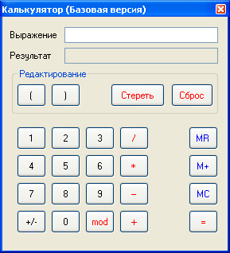

Клавиши «1» «2» «3» «4» «5» «6» «7» «8» «9» «0» «/» «*» «-» «+» «mod» «(» «)»– вводят соответствующий символ в поле выражение. Клавиша «Сброс» очищает поле «Выражение», клавиша «Стереть» удаляет последний введенный символ. Клавиша «=» начинает выполнение вычислений. «MR», «M+» и «MC» управляют памятью калькулятора, «+/-» - триггер унарного плюса унарного минуса.

- Описание архитектуры.
Как уже отмечалось выше, в архитектуре системы выделено 3 модуля. Каждый из модулей занимается определенной задачей. Соответственно, Система – это взаимодействие этих 3-х модулей. Рассмотрим их подробнее.
- Модуль математических операций (CalcClass.dll)
Модуль содержит все математические функции, используемые в программе.
/// <summary>
/// Функция сложения числа a и b
/// </summary>
/// <param name="a">слагаемое</param>
/// <param name="b">слагаемое</param>
/// <returns>сумма</returns>
public static int Add(long a, long b)

/// <summary>
/// функция вычитания чисел a и b
/// </summary>
/// <param name="a">уменьшаемое</param>
/// <param name="b">вычитаемое</param>
/// <returns>разность</returns>
public static int Sub(long a, long b)

/// <summary>
/// функция умножения чисел a и b
/// </summary>
/// <param name="a">множитель</param>
/// <param name="b">множитель</param>
/// <returns>произведение</returns>
public static int Mult(long a, long b)

/// <summary>
/// функция нахождения частного
/// </summary>
/// <param name="a">делимое</param>
/// <param name="b">делитель</param>
/// <returns>частное</returns>
public static int Div(long a, long b)

/// <summary>
/// функция деление по модулю
/// </summary>
/// <param name="a">делимое</param>
/// <param name="b">делитель</param>
/// <returns>остаток</returns>
public static int Mod(long a, long b)

/// <summary>
/// унарный плюс
/// </summary>
/// <param name="a"></param>
/// <returns></returns>
public static int ABS(long a)

/// <summary>
/// унарный минус
/// </summary>
/// <param name="a"></param>
/// <returns></returns>
public static int IABS(long a)

Используется также глобальная переменная:
/// <summary>
/// Последнне сообщение об ошибке.
/// Поле и свойство для него
/// </summary>
private static string _lastError = "";

public static string lastError

- Модуль анализа и вычисления выражений
Состоит из следующих методов и свойств:
/// <summary>
/// позиция выражения на которой отловлена синтаксическая ошибка (в
случае ловли на уровне выполнения - не определяется)
/// </summary>
private static int erposition = 0;
/// <summary>
/// Входное выражение
/// </summary>
public static string expression = "";

/// <summary>
/// Показывает, есть ли необходимость в выводе сообщений об ошибках.
В случае консольного запуска программы это значение - false.
/// </summary>
public static bool ShowMessage = true;
/// <summary>
/// Проверка корректности скобочной структуры входного выражения
/// </summary>
/// <returns>true - если все нормально, false- если есть
ошибка</returns>
/// метод бежит по входному выражению символ за символом анализирую
его и считая количество скобочек. В случае возникновения
/// ошибки возвращает false а в erposition записывает позицию на
которой возникла ошибка.
public static bool CheckCurrency()

/// <summary>
/// Форматирует входное выражение, выставляя между операторами
проьелы и удаляя лишние, а также отлавливает неопознанные операторы, следит за концом строки
/// а также отлавливает ошибки на конце строки
/// </summary>
/// <returns>конечную строку или сообщение об ошибки, начинающиесь со
спец символа &</returns>
public static string Format()

/// <summary>
/// Создает массив, в котором располагаются операторы и символы
представленные в обратной польской записи (безскобочной)
/// На этом же этапе отлавливаются почти все остальные ошибки (см
код). По сути - это компиляция.
/// </summary>
/// <returns>массив обратной польской записи</returns>
public static System.Collections.ArrayList CreateStack()

/// <summary>
/// Вычисление обратной польской записи
/// </summary>
/// <returns>результат вычислений или сообщение об ошибке</returns>
public static string RunEstimate()

/// <summary>
/// Метод, организующий вычисления. По очереди запускает
CheckCorrncy, Format, CreateStack и RunEstimate
/// </summary>
/// <returns></returns>
public static string Estimate()

- Модуль графического интерфейса – обеспечивает управление системы в графической форме. Основные функции этого модуля – ввод и вывод данных.

Взаимодействие модулей показано на рисунке:

- Функциональные требования.

  - Требования к программе.

    - Калькулятор должен выполнять следующие арифметические операции: сложение, вычитание, умножение, нахождение частного, нахождение остатка. Спецификацию на них см. 3.2.
    - Калькулятор должен поддерживать работу с целыми числами в пределах от -2147483648 до 2147483647 (в дальнейшем MININT и MAXINT). В случае выхода за эти пределы должно выдаваться сообщение об ошибке Error 06.
    - Калькулятор должен иметь память на одно целое число, а также возможность выводить это число на экран, сбрасывать его значение на 0 и прибавлять к нему любое другое число, введенное в поле ввода.
      - При нажатии на клавишу M+, к числу записанному в память прибавляется число записанное в поле «Результат». При этом на сложения накладываются ограничения из 3.2.1.
      - Если в поле “Результат” записан код ошибки, то при нажатии на клавишу M+ должно выдаваться сообщение «Невозможно преобразовать к числу».
      - При нажатии на кнопку MC число в памяти обнуляется.
      - При нажатии на кнопку MR число из памяти приписывается в конец выражения в строке «Выражение».
    - Калькулятор должен предоставлять возможность пользователю работать с операциями унарного плюса и унарного минуса.
      - Если между нажатиями на кнопку <+/-> проходит менее 3 секунд то введенный оператор меняется на противоположный.
      - Если между нажатиями на кнопку <+/-> проходит более 3 секунд то к выражению дописывается знак «-».
    - Калькулятор должен иметь графический интерфейс, содержащий кнопки с цифрами и арифметическими операциями, кнопкой равенства, кнопками работы с памятью, кнопками редактирования скобочек и кнопками сброса, переключателем унарного минуса/унарного плюса, текстовыми полями для ввода выражения и вывода результата.
    - При нажатии на клавишу <Enter> калькулятор должен проводить вычисления выражения.
    - При нажатии на клавишу <ESC> программа должна прекращать свою работу.
    - В случае неверно построенного вычисляемого выражения или несоответствия его требованиям 3.2 в текстовое окно результат должно выводиться соответствующие сообщение (см 2.2.3)

  - Арифметические операции.
    - Сложение.
      - Для чисел, каждое из которых меньше либо равна MAXINT и больше либо равна MININT, функция суммирования должна возвращать правильную сумму с точки зрения математики.
      - Для чисел, сумма которых больше чем MAXINT и меньше чем MININT, а также, в случае если любое из слагаемых больше чем MAXINT или меньше чем MININT, программа должна выдавать ошибку Error 06(см 2.2.3)
    - Вычитание.
      - Для чисел, каждое из которых меньше либо равна MAXINT и больше либо равна MININT, функция вычитания должна возвращать правильную разность с точки зрения математики.
      - Для чисел, разность которых больше чем MAXINT и меньше чем MININT, а также, в случае если любое из чисел больше чем MAXINT или меньше чем MININT, программа должна выдавать ошибку Error 06(см 2.2.3)
    - Умножение.
      - Для чисел, произведение которых меньше либо равна MAXINT и больше либо равна MININT, функция умножения должна возвращать правильное произведение с точки зрения математики.
      - Для чисел, произведение которых больше чем MAXINT и меньше чем MININT, а также, в случае если любой из множителей больше чем MAXINT или меньше чем MININT, программа должна выдавать ошибку Error 06(см 2.2.3)
    - Нахождение частного.
      - Для чисел, меньших либо равных MAXINT и больших либо равных MININT , частное которых меньше либо равна MAXINT и больше либо равна MININT и делитель не равен 0, функция деления должна возвращать правильное частное с точки зрения математики.
      - Для чисел, частное которых больше чем MAXINT и меньше чем MININT, а также, в случае если любое из чисел больше чем MAXINT или меньше чем MININT и для делителя не равного 0, программа должна выдавать ошибку Error 06(см 2.2.3)
      - Если делитель равен 0, программа должна выдавать ошибку Error 09
    - Деление с остатком.
      - Для чисел, меньших либо равных MAXINT и больших либо равных MININT , остаток которых меньше либо равна MAXINT и больше либо равна MININT и делитель не равен 0, функция деления должна возвращать правильный остаток с точки зрения математики.
      - Для чисел, остаток которых больше чем MAXINT и меньше чем MININT, а также, в случае если любое из чисел больше чем MAXINT или меньше чем MININT и для делителя не равного 0, программа должна выдавать ошибку Error 06(см 2.2.3)
      - Если делитель равен 0, программа должна выдавать ошибку Error 09
    - Унарный плюс \ минус.
      - Для чисел, меньших либо равных MAXINT и больших либо равных MININT операция унарного плюса / минуса должна возвращать число соответствующего знака.
      - Для чисел больших MAXINT или меньших MININT функция должна выдавать ошибку Error 06(см 2.2.3)

  - Дополнительные требования к входному выражению.
    - Максимальное суммарное число операторов и чисел – 30.
    - Максимальная глубина вложенности скобочной структуры – 3.
    - В качестве унарного минуса используется символ «m» , в качестве унарного плюса - «p».
    - Для операции нахождения частного – «/», для нахождения остатка «mod».
    - Между операторами скобками и числами может быть любое количество пробелов.
    - Разрешается использовать лишь скобки вида «(» и «)»
    - Максимальная длина выражения – 65535 символов.

Домашнее задание.
Изучать спецификацию и выявить имеющиеся изъяны. Обосновать их.

Лабораторная работа №2

Тема: Тестовые примеры. Обсуждение подходов к тестированию системы. Классы эквивалентности, граничные условия, робастность (тестирование за границей диапазонов). Возможности MVSTE по ручному тестированию и описанию тестовых примеров (Manual Testing).

Цель: Продемонстрировать простейших подход к тестированию ПО и его реализацию в MVSTE.

Проверка домашнего задания.
Обсуждение спецификации на программу “Калькулятор". Студенты описывают выявленные в спецификации ошибки и обосновывают их. Студентам выдается правильная версия спецификации.

Тестовые примеры
Непосредственно для тестирования программного обеспечения необходимо определить проверочные задания, выполняемые системой или её отдельной частью. Такие задачи называются тестовыми примерами.
Можно выделить два подхода к созданию тестовых примеров – исходя из функциональных требований (или из любой другой документации описывающей систему) и исходя из кода. Построение тестовых примеров, исходя из кода, и построение покрытия кода мы будем изучать позднее, а сейчас рассмотрим подробнее первый случай. При тестировании функциональности программы применяется подход «черного ящика», то есть для каждого требования к системе формируются тест-требования, которые, как правило, детализируют функциональные требования, то есть на одно функциональное требование может приходиться несколько тест-требований. Сами тест-требования определяют, что должно быть протестировано, но не определяют как. Конкретные значения определяются в тестовых примерах. Таким образом, одному тест-требованию может соответствовать сразу несколько тестовых примеров.
Каждый тестовый пример состоит из набора входных значений и набора ожидаемых выходных значений. Рассмотрим спецификацию из семинара 1.
Начнем мы с тестирования отдельных составляющих программы (в данном случае – модуль математика) на допустимые данные, и, в частности, на допустимые граничные данные.

Рассмотрим пример:

Требование 4.2.4.1: Для чисел, меньших либо равных MAXINT и больших либо равных MININT , частное которых меньше либо равна MAXINT и больше либо равна MININT и делитель не равен 0, функция деления должна возвращать правильное частное с точки зрения математики.

Функция, которую будем тестировать:
/// <summary>
/// частное
/// </summary>
/// <param name="a">делимое</param>
/// <param name="b">делитель</param>
/// <returns>частное</returns>
public static long Div(long a, long b)

В принципе, тестирование такой функции легко атоматизируется при помощи Unit Testing, так как у неё уровень доступа public, т.е. к ней можно обратиться из любого класса. К тому же она является статической, что позволит вызывать её, не создавая экземляр класса CalcClass. Однако на этом семинаре мы рассмотрим ручное тестирование.
Прежде всего по этому функциональному требованию составим тест-требования. На первый взгляд очевидно, что все, что нам надо проверить звучит так: Проверить, что для чисел, меньших либо равных MAXINT и больших либо равных MININT , частное которых меньше либо равна MAXINT и больше либо равна MININT и делитель не равен 0, функция деления возвращает правильное частное с точки зрения математики. Однако, это не совсем так. Фраза «меньших либо равных» сразу же наводит на мысль о проверке двух случаев – хотя бы одно из чисел строго равного MAXINT и все числа меньше чем MAXINT.

Замечание: Стоит заметить, что сейчас мы пишем очень подробные тест-требования, которые практически сразу можно отобразить в тестовые примеры. Такая ситуация наблюдается, например, в проектах, в которых тест-требования отсутствуют, а тестовые примеры пишутся сразу на основании функциональных требований.

Тест-требования:
- Проверить, что для чисел, меньших MAXINT и больших 0, функция деления возвращает правильное частное с точки зрения математики.
- Проверить, что для делимого меньшего MAXINT и большего 0 и делителя, меньшего 0 и большего MININT, функция деления возвращает правильное частное с точки зрения математики.
- Проверить, что для делимого, меньшего 0 и большего чем MININT и делителя, большего 0 и меньшего MAXINT, функция деления возвращает правильное частное с точки зрения математики.
- Проверить, что для чисел, меньших 0 и больших MININT , функция деления возвращает правильное частное с точки зрения математики.
- Проверить, что для делимого, равного 0 и делителя меньшего MAXINT и большего 0, функция деления возвращает правильное частное с точки зрения математики.
- Проверить, что для делимого, равного 0 и делителя большего MININT и меньшего 0, функция деления возвращает правильное частное с точки зрения математики.
- Проверить, что для делимого, равного MAXINT и делителя меньшего MAXINT и большего MININT, функция деления возвращает правильное частное с точки зрения математики.
- Проверить, что для делимого, равного MININT и делителя меньшего MAXINT и большего MININT, функция деления возвращает правильное частное с точки зрения математики.
- Проверить, что для делителя, равного MAXINT и делимого меньшего MAXINT и большего MININT, функция деления возвращает правильное частное с точки зрения математики.
- Проверить, что для делителя, равного MININT и делимого меньшего MAXINT и большего MININT, функция деления возвращает правильное частное с точки зрения математики.
- Проверить, что для делителя, равного MAXINT и делимого равного MININT, функция деления возвращает правильное частное с точки зрения математики.
- Проверить, что для делителя, равного MAXINT и делимого равного MAXINT, функция деления возвращает правильное частное с точки зрения математики.
- Проверить, что для делителя, равного MININT и делимого равного MININT, функция деления возвращает правильное частное с точки зрения математики.
- Проверить, что для делителя, равного MININT и делимого равного MAXINT, функция деления возвращает правильное частное с точки зрения математики.

Замечание: на самом деле было бы еще не плохо проверить, что функция корректно работает с однозначными и многозначными числами. К тому же надо убедиться, что она правильно обрабатывает все цифры в числах, а, например, не генерирует исключение, если одно из чисел содержит цифру 9, или результат её работы не зависит от того, делится ли одно число на другое нацело или нет.

Составим тестовые примеры и представим их в виде таблички:

№ | Входные значения: делимое, делитель | Ожидаемый результат | Номер тест-требования | Примечания
1) | 43 / 21 | 2 | 1) | Самый частый случай – корректные входные данные
2) | 87/-56 | -1 | 2) | -//-
3) | -9/2 | -4 | 3) | -//-
4) | -4321/-50 | 86 | 4) | -//-
5) | 0/1234567890 | 0 | 5) | Часто ошибки проявляются при нулевых значениях переменных
6) | 0/-1098765432 | 0 | 6) | -//-
7) | 2147483647/95 | 22605091 | 7) и 1) | Проверка граничных условий
8) | -2147483648/9 | -238609294 | 8) и 2) | -//-
9) | 99/2147483647 | 0 | 9) и 1) | -//-
10) | -87/-2147483648 | 0 | 10) и 4) | -//-
11) | -2147483648/2147483647 | -1 | 11) | А здесь - ошибка
12) | 2147483647/2147483647 | 1 | 12) | -//-
13) | -2147483648/-2147483648 | 1 | 13) | Ошибка
14) | 2147483647//-2147483648 | 0 | 14) | Ошибка

Здесь стоит так или иначе сымитировать работу функции и исследовать её функциональность вместе со студентами.

Заметим, что, мы не можем точно сказать, где произошла ошибка, что хорошо видно из рисунка:

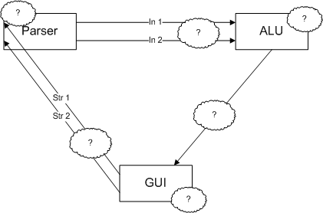

Части рисунка, помеченные вопросом – те части программы, в которых могла быть ошибка. Это сами вычисления, преобразование типов, ошибка GUI или передачи параметров (возможно, с некорректным преобразованием типов). О выявленных ошибках составляется отчет, который отдаётся разработчикам. При этом исправление ошибки в обязанности тестировщика не входит, так как он занимается именно тестированием, а не отладкой приложения.
В первом тесте мы ввели два числа и получили верный результат. Все остальные тесты точно такие же. Но перебрать их все не получится, так как всевозможных комбинаций – 429496736* 429496735= 184467445805156960. Очевидно, что большинство входных значений приведут к одному и тому же результату, и нет смысла проверять их все. Если программа пройдет первый тест, то она, вероятнее всего, пройдет и остальные.
Если от двух тестовых примеров ожидается получить один и тот же результат, значит, они принадлежат одному классу. Такие множества примеров называются классами эквивалентности. Классы эквивалентности - в первую очередь, способ уменьшения необходимого числа тестовых примеров. При тестировании достаточно выполнить только один тестовый пример для каждого класса эквивалентности. Разбиение на классы эквивалентности особенно полезно, когда на вход системы может быть подано большое количество различных значений; тестирование каждого возможного значения привело бы к слишком большому объему тестирования.

Рассмотрим теперь другой пример:

Требование 4.2.1.1: Для чисел, каждое из которых меньше либо равна MAXINT и больше либо равна MININT, функция суммирования должна возвращать правильную сумму с точки зрения математики.

Функция, которую будем тестировать:

/// <summary>
/// Сложение
/// </summary>
/// <param name="a">слагаемое</param>
/// <param name="b">слагаемое</param>
/// <returns>сумма</returns>
public static long Add(long a, long b)

По сравнению с предыдущим требованием у этого явно есть недостатки. Здесь ничего не говорится об ограничениях на сумму. Можно легко подобрать два таких числа, которые будут удовлетворять заявленному требованию, а их сумма будет выходить за границы int. Скорее всего, это ошибка проектирования программы. Тогда необходимо исправить спецификацию, сообщить об этом остальным участникам разработки, прежде всего её составителю.

После исправлений функциональное требование 4.2.1.1. будет выглядеть вот так:

Требование 4.2.1.1: Для чисел, меньших либо равных MAXINT и больших либо равных MININT, сумма которых меньше либо равна MAXINT и больше либо равна MININT, функция суммирования должна возвращать правильную сумму с точки зрения математики.

Тестирование на допустимые данные ничем не будет отличаться от тестирования функции деления. Составим классы эквивалентности.
В простейшем случае любое из слагаемых – делиться на 3 класса эквивалентности: MININT, MAXINT и промежуточное значение. Если подходить более серьезно, то можно выделить 7 допустимых классов эквивалентности: MININT, MININT+1, отрицательное не граничное число, 0, положительное не граничное число, MAXINT-1, MAXINT.
Учитывая то, что у нас два идентичных входных параметра, то для полного рассмотрения всех классов эквивалентности необходимо составить и проверить 7*7=49 тестовых примеров, что все равно гораздо меньше чем полный перебор.
При этом, как показал пример с делением, ошибка может проявиться лишь в нескольких из этих примеров, которые не сильно отличаются от остальных граничных классов эквивалентности.
Некоторые классы эквивалентности не удовлетворяют требованию 4.2.1.1. так как выводят сумму за допустимые пределы. Поведение метода на таких входных данных описано в требовании 4.2.1.2.
На следующем рисунке описано возможное выделение классов эквивалентности (цветами изображены области корректных и некорректных значений, а кружками сами классы эквивалентности):

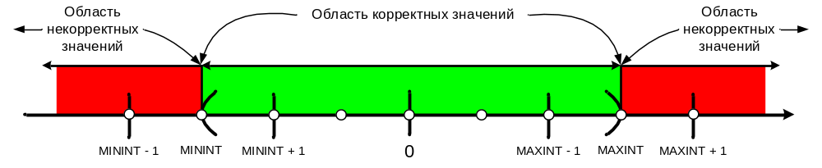
Проверяем функцию.

Иногда удобнее составить классы эквивалентности по выходному параметру (в данном случае их будет 7) и уже по ним подбирать входные данные и составлять тестовые примеры.
Основной способ поиска дефектов – передача системе данных, не предусмотренных требованиями: слишком длинных или слишком коротких строк, неверных символов, чисел за пределами вычислимого диапазона и т.п. Неверные данные, как и допустимые, также можно разделять на различные классы эквивалентности. В качестве простого примера снова рассмотрим функцию сложения.

Замечание: как уже отмечалось выше, тест-требования составлены очень подробно, и, фактически, соответствуют тестовым примерам. Поэтому, поведение метода на некорректных данных описано в спецификации, хотя подобная ситуация в жизни редко встречается.

В требовании 4.2.1.2. Для чисел, сумма которых больше чем MAXINT и меньше чем MININT, а также, в случае если любое из слагаемых больше чем MAXINT или меньше чем MININT, программа должна выдавать ошибку Error 06(см 2.2.3).

Интерфейс метода Add не позволяет нам узнать об ошибке произошедшей во время выполнения метода. Среда .NET предоставляет мощное средство для отлавливания и обработки ошибок (и не только) во время выполнения программы – Exception (исключение). Именно с использованием исключений и будут работать методы класса CalcClass, но так как знакомство с ними произойдет позднее, то сейчас воспользуемся другим методом – создадим в классе математических функций глобальную статическую переменную типа string lastError. В неё будем записывать коды ошибок, произошедшие во время работы программы, а в сами методы вставим код, выводящий на экран сообщение об ошибке.

Замечание:
Описание класса Exception и его применение можно прочитать здесь:
http://msdn.microsoft.com/library/default.asp?url=/library/en-us/cpref/html/ frlrfsystemexceptionclasstopic.asp
О перехвате и обработке исключений:
http://msdn.microsoft.com/library/default.asp?url=/library/en-us/cpguide/html/ cpconexceptionhandlingfundamentals.asp

Составим тест-требования:
- Если одно из слагаемых больше чем MAXINT то функция должна выдать сообщение «Слишком малое или слишком большое значение числа для int. Числа должны быть в пределах от -2147483648 до 2147483647» и записать в переменную lastError «Error 06».
- Если одно из слагаемых меньше чем MININT то функция должна выдать сообщение «Слишком малое или слишком большое значение числа для int. Числа должны быть в пределах от -2147483648 до 2147483647» и записать в переменную lastError «Error 06».
- Если сумма слагаемых больше чем MAXINT то функция должна выдать сообщение «Слишком малое или слишком большое значение числа для int. Числа должны быть в пределах от -2147483648 до 2147483647» и записать в переменную lastError «Error 06».
- Если сумма слагаемых меньше чем MININT то функция должна выдать сообщение «Слишком малое или слишком большое значение числа для int. Числа должны быть в пределах от -2147483648 до 2147483647» и записать в переменную lastError «Error 06».
При составлении тестовых примеров этим тест-требованиям будет соответствовать более четырех примеров, так как необходимо проверить случаи, когда одно число больше MAXINT, а другое удовлетворяет требованиям или больше MAXINT и так далее. В то же время некоторые тестовые примеры могут покрывать сразу несколько тест-требований. Так, пример «Если первое слагаемое больше MAXINT а второе слагаемое меньше MININT, при этом сумма чисел больше MAXINT, то функция возвращает сообщение «Слишком малое или слишком большое значение числа для int. Числа должны быть в пределах от -2147483648 до 2147483647» и записывает в переменную lastError «Error 06» проверяет сразу первое, второе и третье тест-требование.
Для недопустимых данных также можно составить классы эквивалентности, причем как по входным, так и по выходным параметрам, и по ним подобрать тестовые примеры. В нашем случае на каждую переменную можно выделить 4 класса: много меньше MININT, MININT-1, MAXINT+1, иного больше MAXINT. Таким образом, надо проверить 16 тестовых примеров.
На самом деле, взглянув на любую из рассмотренных функций, в общем случае выделяют 4 основных класса эквивалентности:

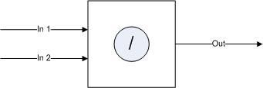

- оба входных параметра принадлежат допустимой области, и выходное значение принадлежит допустимой области.
- первый входной параметр принадлежит допустимой области, второй не принадлежит допустимой области
- первый входной параметр не принадлежит допустимой области, второй принадлежит допустимой области
- оба входных параметров принадлежат допустимой области, а значение функции не принадлежит допустимой области.

Это тот минимум, на котором и надо протестировать метод. Однако интуиция и опыт тестировщика подсказывают, что эти классы можно разбить на более мелкие подклассы, в которых часто возникают ошибки. Так, первый класс для функции нахождения частного мы разбили на 14 подклассов, в результате чего и обнаружили ошибку.
Помимо рассмотренных классов тестовых примеров, направленных на выявление различных дефектов в работе программной системы, выделяют также тестовые примеры реинициализации системы, повторного ввода данных, устойчивости системы и другие.

Возможности MVSTE по ручному тестированию и описанию тестовых примеров (Manual Testing).

Замечание: Подробнее о ручном тестировании можно почитать здесь: http://msdn2.microsoft.com/en-us/library/ms182615(VS.80).aspx

Некоторые тестовые примеры не могут быть выполнены в автоматическом режиме, слишком сложны для автоматизации их выполнения или их автоматическое выполнение потребует слишком много времени и поэтому требуют ручной работы тестировщика по их выполнению. MVSTE имеет инструмент для работы с ручными тестами.
Ручное тестирование в MVSTE представляет собой сценарий выполнения теста.

Рассмотрим сначала создание ручного теста.
Вначале создадим новый тестовый проект. Для этого зайдем в File->New->Project… (можно также нажать Ctrl+Shift+N или нажать на иконке на панели Standart)
В появившемся диалоговом окне New Project выберем тип проекта Visual C#->Test-> Test Project (если язык C# не выбран по умолчанию в MVSTE, то выберите Test Project->Test Documents-> Test Project). В поле Name зададим имя нашего проекта (например, ManualTestProject). Нажмем ОК. (см. Рис 1)

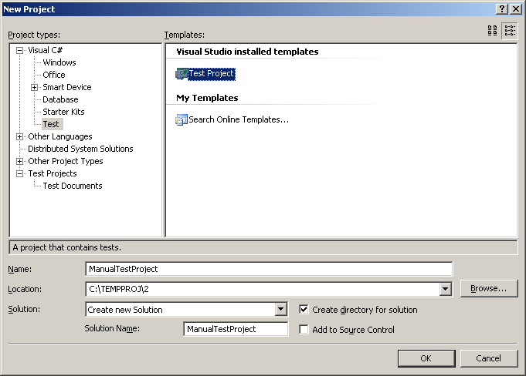
Рис 1. Диалоговое окно New Project
Новый тестовый проект создан.
Теперь посмотрим на окно Solution Explorer. Созданный тестовый проект содержит три файла, связанных с тестированием:

AuthoringTest.txt | Примечания о создании тестов, включающие инструкции по добавлению дополнительных тестов к проекту.
UnitTest1.cs | Пустая структура unit test класса, куда помещаются дополнительные тесты.
ManualTest1.mht | Шаблон в формате Word, который заполняется инструкциями при ручном тестировании.
(см. Рис 2)

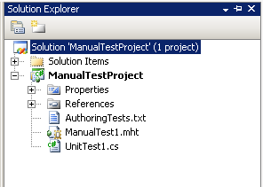
Рис 2. Окно Solution Explorer

Замечание: Файл UnitTest1.cs нам не понадобится для ручного тестирования, поэтому его можно удалить из проекта. Для этого в Solution Explorer щелкнем по нему правой кнопкой мыши и нажимаем в появившемся контекстном меню Delete. В появившемся окошке подтверждаем удаление, нажав OK.

Замечание: Если на вашем компьютере не установлен Microsoft Office 2003, то файл ManualTest1.mht не будет создан. Для добавления в проект шаблона для ручного тестирования нужно в меню Test выбрать New Test. В появившемся диалоговом окне Add New Test выбрать Manual Test(text format). В поле Test Name нужно ввести название теста, например ManualTest1.mtx. Ни в коем случае нельзя менять разрешение этого файла. В поле Add to Test Project выберем созданный нами ранее ManualTestProject. Нажмем OK. (см. Рис 3) В наш тестовый проект будет добавлен файл с ручным тестом ManualTest1.mtx.

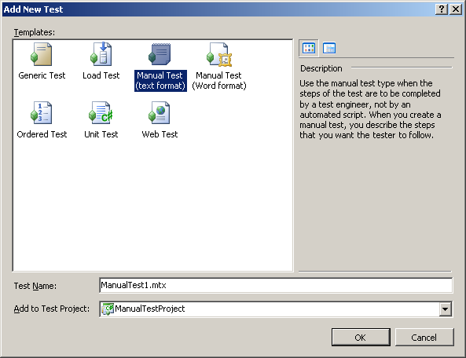
Рис 3. Диалоговое окно Add New Test

Теперь убедимся, что ручной тест добавлен и готов к выполнению. В меню Test нажмем на пункт Windows и в открывшемся подменю выберем Test View. Откроется окно Test View в котором виден тест MyManualTest. (см. Рис 4)

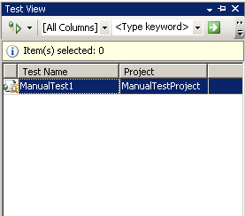
Рис 4. Окно Test View

Новый ручной тест добавлен и теперь все готово к его редактированию. Необходимо открыть шаблон теста (например, сделав двойной клик мышкой по ManualTest1.mht (ManualTest1.mtx) в Solution Explorer). Далее, следуя инструкции, вводим информацию о тесте в шаблон. Шаблон включает в себя название теста (Test Title), описание теста (Test Details), функциональность, которую надо проверить (Test Target), действия, которые необходимо совершить для проведения теста (Test Steps) и описание истории изменений теста (Revision History). После завершения редактирования необходимо сохранить шаблон.

Следующий этап – выполнение теста тестировщиком.

В окне Test View нажмем правой кнопкой мыши по созданному нами ручному тесту (ManualTest1) и выберем Run Selection (или нажмем в окне Test View на кнопку ).
Появится диалоговое окно, которое предупреждает о том, что тест будет выполнен, когда все ручные тесты будут пройдены. Нажимаем OK. Через некоторое время появится диалоговое окно, сообщающее нам о том, что все ручные тесты готовы к выполнению. Опять нажимаем OK.
Откроется окно Test Results, в котором наш тест будет помечен как Pending (выполняется), и окно MyManualTest[Running], начинающее выполнение теста. Следуя сценарию теста и оставляя свои комментарии в верхней части окна, тестировщик выполняет тест, после чего указывает – пройден тест или нет (Pass/Fail) и нажимает Apply в верхней части экрана. В окне Test Results отобразятся изменения, то есть вместо Pending будет Passed или Failed (в зависимости от того, что вы указали в окне MyManualTest[Running] после выполнения ручного теста).

Замечание: Результаты выполнения тестов можно экспортировать в отдельный файл. Для этого в окне Test Result надо нажать на кнопку Export Test Run Results , указать имя и местоположение файла.

Приложение 1

Раздаточный материал
    - Программа.
Будут выданы .exe и .dll файлы, которые нужно протестировать (тестирование черного ящика).
    - Шаблон отчета о проблеме.

Домашнее задание.
Составить тест-требования и провести ручное тестирование следующих методов:

- Нахождение остатка.
/// <summary>
/// Деление по модулю
/// </summary>
/// <param name="a">делимое</param>
/// <param name="b">делитель</param>
/// <returns>остаток</returns>
public static int Mod(long a, long b)
- Унарный плюс.
/// <summary>
/// унарный плюс
/// </summary>
/// <param name="a"></param>
/// <returns></returns>
public static int ABS(long a)
- Унарный минус.
/// <summary>
/// унарный минус
/// </summary>
/// <param name="a"></param>
/// <returns></returns>
public static int IABS(long a)
- Вычитание.
/// <summary>
/// вычитание
/// </summary>
/// <param name="a">уменьшаемое</param>
/// <param name="b">вычитаемое</param>
/// <returns>разность</returns>
public static int Sub(long a, long b)

По результатам ручного тестирования заполнить отчет о проблеме.

Лабораторная работа №3

Тема: Тестовое окружение. Проектирование тестового окружения. Тестовые классы, тестовые проекты.

Цель: Продемонстрировать написание тестового драйвера для функций калькулятора.

Проверка домашнего задания.
Студенты приносят заполненные отчеты об ошибках для тех модулей, которые они тестировали. Преподаватель оценивает их тест-планы и смотрит, удалось ли студентам найти все допущенные в методах ошибки.

Тестовое Окружение.

Теоретическое вступление
Основной объем тестирования практически любой сложной системы обычно выполняется в автоматическом режиме. Кроме того, тестируемая система обычно разбивается на отдельные модули, каждый из которых тестируется вначале отдельно от других, затем в комплексе.
Это означает, что для выполнения тестирования необходимо создать некоторую среду, которая обеспечит запуск и выполнение тестируемого модуля, передаст ему входные данные, соберет реальные выходные данные, полученные в результате работы системы на заданных входных данных. После этого среда должна сравнить реальные выходные данные с ожидаемыми и на основании данного сравнения сделать вывод о соответствии поведения модуля заданному.
Тестовое окружение также может использоваться для отчуждения отдельных модулей системы от всей системы. Разделение модулей системы на ранних этапах тестирования позволяет более точно локализовать проблемы, возникающие в их программном коде. Для поддержки работы модуля в отрыве от системы тестовое окружение должно моделировать поведение всех модулей, к функциям или данным которых обращается тестируемый модуль.
Поскольку тестовое окружение само является программой (причем, часто не на том языке программирования, на котором написана система), оно само должно быть протестировано. Целью тестирования тестового окружения является доказательство того, что тестовое окружение никаким образом не искажает выполнение тестируемого модуля и адекватно моделирует поведение системы.

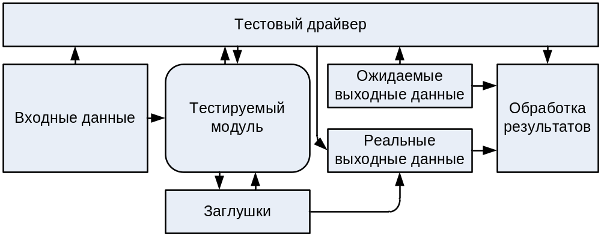
Рис. Обобщенная схема среды тестирования
Тестовое окружение для программного кода на структурных языках программирования состоит из двух компонентов – драйвера, который обеспечивает запуск и выполнение тестируемого модуля и заглушек, которые моделируют функции, вызываемые из данного модуля. Разработка тестового драйвера представляет собой отдельную задачу тестирования, сам драйвер должен быть протестирован, дабы исключить неверное тестирование. Драйвер и заглушки могут иметь различные уровни сложности, требуемый уровень сложности выбирается в зависимости от сложности тестируемого модуля и уровня тестирования. Так, драйвер может выполнять следующие функции:
- Вызов тестируемого модуля
- 1 + передача в тестируемый модуль входных значений и прием результатов
- 2 + вывод выходных значений
- 3 + протоколирование процесса тестирования и ключевых точек программы
Заглушки могут выполнять следующие функции:
- Не производить никаких действий (такие заглушки нужны для корректной сборки тестируемого модуля и
- Выводить сообщения о том, что заглушка была вызвана
- 1 + выводить сообщения со значениями параметров, переданных в функцию
- 2 + возвращать значение, заранее заданное во входных параметрах теста
- 3 + выводить значение, заранее заданное во входных параметрах теста
- 3 + принимать от тестируемого ПО значения и передавать их в драйвер

Тестовое окружение для объектно-ориентированного ПО выполняет те же самые функции, что и для структурных программ (на процедурных языках). Однако, оно имеет некоторые особенности, связанные с применением наследования и инкапсуляции.
Если при тестировании структурных программ минимальным тестируемым объектом является функция, то в объектно-ориентированным ПО минимальным объектом является класс. При применении принципа инкапсуляции, все внутренние данные класса и некоторая часть его методов недоступна извне. В этом случае тестировщик лишен возможности обращаться в своих тестах к данным класса и произвольным образом вызывать методы – единственное, что ему доступно – вызывать методы внешнего интерфейса класса.
Существует несколько подходов к тестированию классов, каждый из них накладывает свои ограничения на структуру драйвера и заглушек:
- Драйвер создает один или больше объектов тестируемого класса, все обращения к объектам происходят только с использованием их внешнего интерфейса. Текст драйвера в этом случае представляет собой т.н. тестирующий класс, который содержит по одному методу для каждого тестового примера. Процесс тестирования заключается в последовательном вызове этих методов. Вместо заглушек в состав тестового окружения входит программный код реальной системы, соответственно отсутствует изоляция тестируемого класса. Именно такой подход к тестированию принят сейчас в большинстве методологий и сред разработки. Его классическое название – unit testing (тестирование модулей).
- Аналогично предыдущему подходу, но для всех классов, которые использует тестируемый класс, создаются заглушки
- Программный код тестируемого класса модифицируется таким образом, чтобы открыть доступ ко всем его свойствам и методам. Строение тестового окружения в этом случае полностью аналогично окружению для тестирования структурных программ.
- Используются специальные средства доступа к закрытым данным и методам класса на уровне объектного или исполняемого кода – скрипты отладчика или accessors в Visual Studio.
Основное достоинство первых двух методов – при их использовании класс работает точно таким же образом, как в реальной системе. Однако в этом случае нельзя гарантировать того, что в процессе тестирования будет выполнен весь программный код класса и не останется непротестированных методов.
Основной недостаток 3-го метода – после изменения исходных текстов тестируемого модуля нельзя дать гарантии того, что класс будет вести себя таким же образом, как и исходный. В частности это связано с тем, что изменение защиты данных класса влияет на наследование данных и методов другими классами.
Тестирование наследования – отдельная сложная задача в объектно-ориентированных системах. После того, как протестирован базовый класс, необходимо тестировать классы-потомки. Однако, для базового класса нельзя создавать заглушки, т.к. в этом случае можно пропустить возможные проблемы полиморфизма. Если класс-потомок использует методы базового класса для обработки собственных данных, необходимо убедиться в том, что эти методы работают.
Таким образом, иерархия классов может тестироваться сверху вниз, начиная от базового класса. Тестовое окружение при этом может меняться для каждой тестируемой конфигурации классов.

На примере “Калькулятора”
Тесты, проделанные нами на прошлом семинаре, как правило, проводятся не в ручную. Для целей тестирования пишут специальную программу - тестовый драйвер, которая и проводит тестирование. Более того, такие программы часто пишутся на другом языке, нежели тестируемая программа, или создаются автоматически, с помощью специальных утилит.
На этом семинаре мы сами напишем простой тестовый драйвер на C# для тестирования функций “Калькулятора”, используя спецификацию второго семинара.
Замечание: код программы слегка изменен для упрощения компиляции отдельных модулей. Так, исключена работа с переменной Program.res, а класс CalcClass объявлен как public.
Для начала рассмотрим функцию деления. Тест-требования к ней мы уже составили. Для простоты будем пользоваться лишь четырьмя общими тест- требованиями:
- оба входных параметра принадлежат допустимой области, и выходное значение принадлежит допустимой области.
- первый входной параметр принадлежит допустимой области, второй не принадлежит допустимой области
- первый входной параметр не принадлежит допустимой области, второй принадлежит допустимой области
- оба входных параметров принадлежат допустимой области, а значение функции не принадлежит допустимой области.

Составим программу:

private void buttonStartDel_Click(object sender, EventArgs e)
{
try
{
richTextBox1.Text = "";
richTextBox1.Text += "Test Case 1\n";
richTextBox1.Text += "Входные данные: a= 78508, b = -304\n";
richTextBox1.Text += "Ожидаемый результат: res = 78204 &&
error = \"\""+"\n";
int res = CalcClass.Add(78508, -304);
string error = CalcClass.lastError;
richTextBox1.Text += "Код ошибки: " + error + "\n";
richTextBox1.Text += "Получившийся результат: " +"res = "+
res.ToString() +" error = "+error.ToString() +"\n";
if (res == 78204 && error == "")
{
richTextBox1.Text += "Тест пройден\n\n";
}
else
{
richTextBox1.Text += "Тест не пройден\n\n";
}
}
catch (Exception ex)
{
richTextBox1.Text += "Перехвачено исключение: " +
ex.ToString() + "\nТест не пройден.\n";
}

try
{
richTextBox1.Text += "Test Case 2\n";
richTextBox1.Text += "Входные данные: a= -2850800078, b =
3000000000\n";
richTextBox1.Text += "Ожидаемый результат: res = 0 && error =
\"Error 06\"\n";
int res = CalcClass.Add(-2850800078, 3000000000);
string error = CalcClass.lastError;
richTextBox1.Text += "Код ошибки: " + error + "\n";
richTextBox1.Text += "Получившийся результат: " + "res = " +
res.ToString() + " error = " + error.ToString() + "\n";
if (res == 0 && error == "Error 06")
{
richTextBox1.Text += "Тест пройден\n\n";
}
else
{
richTextBox1.Text += "Тест не пройден\n\n";
}
}
catch (Exception ex)
{
richTextBox1.Text += "Перехвачено исключение: " +
ex.ToString() + "\nТест не пройден.\n";
}

try
{
richTextBox1.Text += "Test Case 3\n";
richTextBox1.Text += "Входные данные: a= 3000000000, b = -
2850800078\n";
richTextBox1.Text += "Ожидаемый результат: res = 0 && error =
\"Error 06\"\n";
int res = CalcClass.Add(3000000000, -2850800078);
string error = CalcClass.lastError;
richTextBox1.Text += "Код ошибки: " + error+"\n";
richTextBox1.Text += "Получившийся результат: " + "res = " +
res.ToString() + " error = " + error.ToString() + "\n";
if (res == 0 && error == "Error 06")
{
richTextBox1.Text += "Тест пройден\n\n";
}
else
{
richTextBox1.Text += "Тест не пройден\n\n";
}
}
catch (Exception ex)
{
richTextBox1.Text += "Перехвачено исключение: " +
ex.ToString() + "\nТест не пройден.\n";
}

try
{
richTextBox1.Text += "Test Case 4\n";
richTextBox1.Text += "Входные данные: a= 2000000000, b =
2000000000\n";
richTextBox1.Text += "Ожидаемый результат: res = 0 && error =
\"Error 06\"\n";
int res = CalcClass.Add(2000000000, 2000000000);
string error = CalcClass.lastError;
richTextBox1.Text += "Код ошибки: " + error +"\n";
richTextBox1.Text += "Получившийся результат: " + "res = " +
res.ToString() + " error = " + error.ToString() + "\n";
if (res == 0 && error == "Error 06")
{
richTextBox1.Text += "Тест пройден\n\n";
}
else
{
richTextBox1.Text += "Тест не пройден\n\n";
}
}
catch (Exception ex)
{
richTextBox1.Text += "Перехвачено исключение: " +
ex.ToString() + "\nТест не пройден.\n";
}
}
Каждый тестовый пример находится внутри блока try-catch, что сделано для того, чтобы перехватить любое сгенерированное исключение внутри методов Add().
При этом файл CalcClass.dll , в котором и реализованы все математические методы, необходимо добавить в References проекта.
Проведем тестирование и получим следующий результат:

Test Case 1
Входные данные: a= 78508, b = -304
Ожидаемый результат: res = 78204 && error = ""
Код ошибки:
Получившийся результат: res = 78204 error =
Тест пройден

Test Case 2
Входные данные: a= -2850800078, b = 3000000000
Ожидаемый результат: res = 0 && error = "Error 06"
Код ошибки: Error 06
Получившийся результат: res = 0 error = Error 06
Тест пройден

Test Case 3
Входные данные: a= 3000000000, b = -2850800078
Ожидаемый результат: res = 0 && error = "Error 06"
Код ошибки: Error 06
Получившийся результат: res = 0 error = Error 06
Тест пройден

Test Case 4
Входные данные: a= 2000000000, b = 2000000000
Ожидаемый результат: res = 0 && error = "Error 06"
Код ошибки: Error 06
Получившийся результат: res = 0 error = Error 06
Тест пройден

Точно такой же результат мы бы получили и при ручном тестировании, если бы выявленные ошибки были исправлены. Заметим, что при таком подходе к тестированию нам удается локализовать ошибки. Если что-то работает не так, как надо, то можно с уверенностью утверждать. что ошибка содержится именно в функции деления, в то время, как на прошлом семинаре мы не могли сказать, где именно она произошла.
Замечание: мы считаем, что тестовый драйвер сам не содержит ошибок. Тестирование тестового драйвера выходит за пределы изучаемой темы.

Приложение 1

Раздаточный материал
    - Программа.
Будут выданы .dll файлы, которые нужно протестировать методом «черного ящика» и пример тестового драйвера.

Домашнее задание.
Составить тест-план и провести модульное тестирование следующих методов:
- Нахождение остатка.
/// <summary>
/// Деление по модулю
/// </summary>
/// <param name="a">делимое</param>
/// <param name="b">делитель</param>
/// <returns>остаток</returns>
public static int Mod(long a, long b)
- Унарный плюс.
/// <summary>
/// унарный плюс
/// </summary>
/// <param name="a"></param>
/// <returns></returns>
public static int ABS(long a)
- Унарный минус.
/// <summary>
/// унарный минус
/// </summary>
/// <param name="a"></param>
/// <returns></returns>
public static int IABS(long a)
- Вычитание.
/// <summary>
/// вычитание
/// </summary>
/// <param name="a">уменьшаемое</param>
/// <param name="b">вычитаемое</param>
/// <returns>разность</returns>
public static int Sub(long a, long b)
- Умножение.
/// <summary>
/// умножение
/// </summary>
/// <param name="a">множитель</param>
/// <param name="b">множитель</param>
/// <returns>произведение</returns>
public static int Mult(long a, long b)
- Деление.
/// <summary>
/// частное
/// </summary>
/// <param name="a">делимое</param>
/// <param name="b">делитель</param>
/// <returns>частное</returns>
public static int Div(long a, long b)

Лабораторная работа №4

Тема: Модульное тестирование: задачи и цели. Понятие модуля и его границ. Тестирование классов. Проектирование тестового окружения.

Цель: Продемонстрировать написание тестового драйвера и создание тестового окружение для функций калькулятора.

Проверка домашнего задания.
Студенты приносят заполненные отчеты об ошибках для тех модулей, которые они тестировали. Преподаватель оценивает их тестовые драйверы и смотрит, удалось ли студентам найти все допущенные в методах ошибки.

Модульное тестирование.

Теоретическое вступление

Задачи и цели модульного тестирования
Каждая сложная программная система состоит из отдельных частей – модулей, выполняющих ту или иную функцию в составе системы. Для того, чтобы удостовериться в корректной работе системы в целом, необходимо вначале протестировать каждый модуль системы в отдельности. В случае возникновения проблем при тестировании системы в целом это позволит проще выявить модули, вызвавшие проблему и устранить соответствующие дефекты в них. Такое тестирование модулей по отдельности получило называние модульного тестирования (unit testing).
Для каждого модуля, подвергаемого тестированию, разрабатывается тестовое окружение, включающее в себя драйвер и заглушки, готовятся тест-требования и тест-планы, описывающие конкретные тестовые примеры.
Основная цель модульного тестирования – удостовериться в соответствии требованиям каждого отдельного модуля системы перед тем, как будет произведена его интеграция в состав системы.
При этом в ходе модульного тестирования решаются четыре основные задачи:
- Поиск и документирование несоответствий требованиям – это классическая задача тестирования, включающая в себя не только разработку тестового окружения и тестовых примеров, но и выполнение тестов, протоколирование результатов выполнения, составление отчетов о проблемах.
- Поддержка разработки и рефакторинга низкоуровневой архитектуры системы и межмодульного взаимодействия – эта задача больше свойственна «легким» методологиям типа XP, в которых применяется принцип тестирования перед разработкой (Test-driven development), при котором основным источником требований для программного модуля является тест, написанный до самого модуля. Однако, даже при классической схеме тестирования, модульные тесты могут выявить проблемы в дизайне системы и нелогичные или запутанные механизмы работы с модулем.
- Поддержка рефакторинга модулей – эта задача связана с поддержкой процесса изменения системы. Достаточно часто в ходе разработки требуется проводить рефакторинг модулей или их групп – оптимизацию или полную переделку программного кода с целью повышения его сопровождаемости, скорости работы или надежности. Модульные тесты при этом являются мощным инструментом для проверки того, что новый вариант программного кода работает в точности так же, как и старый.
- Поддержка устранения дефектов и отладки - эта задача сопряжена с обратной связью, которую получают разработчики от тестировщиков в виде отчетов о проблемах. Подробные отчеты о проблемах, составленные на этапе модульного тестирования, позволяют локализовать и устранить многие дефекты в программной системе на ранних стадиях ее разработки или разработки ее новой функциональности.
В силу того, что модули, подвергаемые тестированию, обычно невелики по размеру, модульное тестирование считается наиболее простым (хотя и достаточно трудоемким) этапом тестирования системы. Однако, несмотря на внешнюю простоту, с модульным тестированием связано две проблемы:
- Не существует единых принципов определения того, что в точности является отдельным модулем.
- Различия в трактовке самого понятия модульного тестирования – понимается ли под ним обособленное тестирование модуля, работа которого поддерживается только тестовым окружением или речь идет о проверке корректности работы модуля в составе уже разработанной системы. В последнее время термин «модульное тестирование» чаще используется во втором смысле, хотя в этом случае речь скорее идет об интеграционном тестировании.
Эти две проблемы рассмотрены в двух следующих разделах.

Понятие модуля и его границ. Тестирование классов.
Традиционное определение модуля с точки зрения его тестирования – «модуль – это компонент минимального размера, который может быть независимо протестирован в ходе верификации программной системы». В реальности часто возникают проблемы с тем, что считать модулем. Существует несколько подходов к данному вопросу:
- модуль – это часть программного кода, выполняющая одну функцию с точки зрения функциональных требований;
- модуль – это программный модуль, т.е. минимальный компилируемый элемент программной системы;
- модуль – это задача в списке задач проекта (с точки зрения его менеджера);
- модуль – это участок кода, который может уместиться на одном экране или одном листе бумаги;
- модуль – это один класс или их множество с единым интерфейсом.
Обычно за тестируемый модуль принимается либо программный модуль (единица компиляции) в случае, если система разрабатывается на процедурном языке программирования или класс, если система разрабатывается на объектно-ориентированном языке.
В случае систем, написанных на процедурных языках, процесс тестирования модуля происходит так, как это было рассмотрено в темах 2-4 – для каждого модуля разрабатывается тестовый драйвер, вызывающий функции модуля и собирающий результаты их работы и набор заглушек, которые имитируют поведение функций, содержащихся в других модулях, не попадающих под тестирование данного модуля. При тестировании объектно-ориентированных систем существует ряд особенностей, прежде всего вызванных инкапсуляцией данных и методов в классах.
В случае объектно-ориентированных систем более мелкое деление классов и использование отдельных методов в качестве тестируемых модулей нецелесообразно в связи с тем, что для тестирования каждого метода потребуется разработка тестового окружения, сравнимого по сложности с уже написанным программным кодом класса. Кроме того, декомпозиция класса нарушает принцип инкапсуляции, согласно которому объекты каждого класса должны вести себя как единое целое с точки зрения других объектов.
Процесс тестирования классов как модулей иногда называют компонентным тестированием. В ходе такого тестирование проверяется взаимодействие методов внутри класса и правильность доступа методов к внутренним данным класса. При таком тестировании возможно обнаружение не только стандартных дефектов, связанных с выходами за границы диапазона или неверно реализованными требованиями, а также обнаружение специфических дефектов объектно-ориентированного программного обеспечения:
- дефектов инкапсуляции, в результате которых, например, сокрытые данные класса оказывается недоступными при помощи соответствующих публичных методов;
- дефектов наследования, при наличии которых схема наследования блокирует важные данные или методы от классов-потомков;
- дефектов полиморфизма, при которых полиморфное поведение класса оказывается распространенным не на все возможные классы;
- дефектов инстанцирования, при которых во вновь создаваемых объектах класса не устанавливаются корректные значения по умолчанию параметров и внутренних данных класса.
Однако, выбор класса в качестве тестируемого модуля имеет и ряд сопряженных проблем:
- Определение степени полноты тестирования класса. В том случае, если в качестве тестируемого модуля выбран класс, не совсем ясно, как определять степень полноты его тестирования. С одной стороны, можно использовать классический критерий полноты покрытия программного кода тестами – если полностью выполнены все структурные элементы всех методов – как публичных, так и скрытых, то тесты можно считать полными.
Однако существует альтернативный подход к тестированию класса, согласно которому все публичные методы должны предоставлять пользователю данного класса согласованную схему работы и достаточно проверить типичные корректные и некорректные сценарии работы с данным классом. Т.е., например, в классе, объекты которого представляют записи в телефонной книжке, одним из типичных сценариев работы будет «Создать запись→искать запись и найти ее→удалить запись→искать запись вторично и получить сообщение об ошибке».
Различия в этих двух методах напоминают различия между тестированием черного и белого ящиков, но на самом деле второй подход отличается от черного ящика тем, что функциональные требования на систему могут быть составлены на уровне более высоком, чем отдельные классы и установление адекватности тестовых сценариев требованиям остается на откуп тестировщику.
- Протоколирование состояний объектов и их изменений. Некоторые методы класса предназначены не для выдачи информации пользователю, а для изменения внутренних данных объекта класса. Значение внутренних данных объекта определяет его состояние в каждый отдельный момент времени, а вызов методов, изменяющих данные, изменяет и состояние объекта. При тестировании классов необходимо проверять, что класс адекватно реагирует на внешние вызовы в любом из состояний. Однако, зачастую, из-за инкапсуляции данных невозможно определить внутреннее состояние класса программными способами внутри драйвера.
В этом случае может помочь составление схемы поведения объекта, как конечного автомата с определенным набором состояний (подобно тому, как это было описано в теме 2 в разделе «Генераторы сигналов. Событийно-управляемый код»). Такая схема может входить в низкоуровневую проектную документацию (например, в составе описания архитектуры системы), а может составляться тестировщиком или разработчиком на основе функциональных требований к системе. В последнем случае для определения всех возможных состояний может потребоваться ручной анализ программного кода и определение его соответствия требованиям. Автоматизированное тестирование в этом случае может лишь определить, по всем ли выявленным состояниям осуществлялись переходы и все ли возможные реакции проверялись.
- Тестирование изменений. Как уже упоминалось выше, модульные тесты – мощный инструмент проверки корректности изменений, внесенных в исходный код при рефакторинге. Однако, в результате рефакторинга только одного класса как правило не меняется его внешний интерфейс с другими классами (интерфейсы меняются при рефакторинге сразу нескольких классов). В результате обычных эволюционных изменений системы у класса может меняться внешний интерфейс, причем как по формальным признакам (изменяются имена и состав методов, их параметры), так и по функциональным (при сохранении внешнего интерфейса меняется логика работы методов). Для проведения модульного тестирования класса после таких изменений потребуется изменение драйвера и, возможно, заглушек. Но только модульного тестирования в данном случае недостаточно, необходимо также проводить и интеграционное тестирование данного класса вместе со всеми классами, которые связаны с ним по данным или по управлению.
Вне зависимости от того, на какие модули, подвергаемые тестированию, разбивается система, рекомендуется изложить принципы выделения тестируемых модулей в плане и стратегии тестирования, а также составить на базе структурной схемы архитектуры системы новую структурную схему, на которой отметить все тестируемые модули. Это позволит спрогнозировать состав и сложность драйверов и заглушек, требуемых для модульного тестирования системы. Такая схема также может использоваться позже на этапе модульного тестирования для выделения укрупненных групп модулей, подвергаемых интеграции.

Подходы к проектированию тестового окружения
Вне зависимости от того, какая минимальная единица исходных кодов системы выбирается за минимальный тестируемый модуль, существует еще одно различие в подходах к модульному тестированию.
Первый подход к модульному тестированию основывается на предположении, что функциональность каждого вновь разработанного модуля должна проверяться в автономном режиме без его интеграции с системой. При таком подходе для каждого вновь разрабатываемого модуля создается тестовый драйвер и заглушки, при помощи которых выполняется набор тестов. Только после устранения всех дефектов в автономном режиме производится интеграция модуля в систему и проводится тестирование на следующем уровне. Достоинством данного подхода является более простая локализация ошибок в модуле, поскольку при автономном тестировании исключается влияние остальных частей системы, которое может вызывать маскировку дефектов (эффект четного числа ошибок). Основной недостаток данного метода – повышенная трудоемкость написания драйверов и заглушек, поскольку заглушки должны адекватно моделировать поведение системы в различных ситуациях, а драйвер должен не только создавать тестовое окружение, но и имитировать внутреннее состояние системы, в составе которой должен функционировать модуль.
Второй подход построен на предположении, что модуль все равно работает в составе системы и если модули интегрировать в систему по одному, то можно протестировать поведение модуля в составе всей системы. Этот подход свойственен большинству современных «облегченных» методологий разработки, в том числе и XP.
В результате применения такого подхода резко сокращаются трудозатраты на разработку заглушек и драйверов – в роли заглушек выступает уже оттестированная часть системы, а драйвер выполняет только функции передачи и приема данных, не моделируя внутреннее состояние системы.
Тем не менее, при использовании данного метода возрастает сложность написания тестовых примеров – для приведения системы в нужное состояние системы заглушек как правило требуется только установить значения тестовых переменных, а для приведения в нужное состояние части реальной системы необходимо выполнить сценарий, приводящий в это состояние. Каждый тестовый пример в этом случае должен содержать такой сценарий.
Кроме того, при этом подходе не всегда удается локализовать ошибки, скрытые внутри модуля и которые могут проявиться при интеграции следующих модулей.

Замечание: О том, что такое Reflection можно почитать на http://msdn2.microsoft.com/en-us/library/cxz4wk15(VS.80).aspx

На примере “Калькулятора”
Рассмотренный на предыдущем семинаре пример прост прежде всего за счет того, что нам не приходится создавать тестового окружения. Для того чтобы увидеть весь описанный механизм в действии, протестируем метод RunEstimate класса AnalaizerClass. Этот метод использует методы из класса CalcClass, в надежности которых мы не уверены. Заменим эти методы заглушкой, состоящей исключительно из функций стандартного класса Math. Для этого воспользуемся файлом My.dll и добавим его в проект.
На семинаре мы не будем составлять тест-требования (этим студенты займутся в домашней работе). Продемонстрируем, как создать тестовое окружение и запустить метод. Проверяем операцию сложения на примере 2+2, т.е. в стеке до начала выполнения самой операции (т.е. после компиляции) находятся следующие элементы: «2», «2», «+».

private void buttonStart_Click(object sender, EventArgs e)
{
// создаем провайдер для генерирования и компиляции кода на C#
System.CodeDom.Compiler.CodeDomProvider prov =
System.CodeDom.Compiler.CodeDomProvider.CreateProvider("CSharp");
// создаем параметры компилирования
System.CodeDom.Compiler.CompilerParameters cmpparam = new
System.CodeDom.Compiler.CompilerParameters();
// результат компиляции - библиотека
cmpparam.GenerateExecutable = false;
// не включаем информацию отладчика
cmpparam.IncludeDebugInformation = false;
// подключаем 2-е стандартные библиотеки и библиотеку
CalcClass.dll
cmpparam.ReferencedAssemblies.Add(Application.StartupPath +
"\\CalcClass.dll");
cmpparam.ReferencedAssemblies.Add("System.dll");
cmpparam.ReferencedAssemblies.Add("System.Windows.Forms.dll");
// имя выходной сборки - My.dll
cmpparam.OutputAssembly = "My.dll";
// компилируем класс AnalaizerClass с заданными параметрами
System.CodeDom.Compiler.CompilerResults res =
prov.CompileAssemblyFromFile(cmpparam, Application.StartupPath + "\\AnalaizerClass.cs");
// Выводим результат компилирования на экран
if (res.Errors.Count != 0)
{
richTextBox1.Text += res.Errors[0].ToString();
}
else
{
// загружаем только что скомпилированную сборку(здесь тонкий
момент - если мы прото загрузим сборку из файла - то он будет заблокирован,
// acces denied, поэтому вначале читаем его в поток, и лишь
потом подключаем)
System.IO.BinaryReader reader = new
System.IO.BinaryReader(new System.IO.FileStream(Application.StartupPath + "\\My.dll", System.IO.FileMode.Open, System.IO.FileAccess.Read));
Byte[] asmBytes = new Byte[reader.BaseStream.Length];
reader.Read(asmBytes, 0, (Int32) reader.BaseStream.Length);
reader.Close();
reader = null;
System.Reflection.Assembly assm =
System.Reflection.Assembly.Load(asmBytes);
Type[] types = assm.GetTypes();
Type analaizer = types[0];
// находим метод CheckCurrency - к счастью он единственный
System.Reflection.MethodInfo addinfo =
analaizer.GetMethod("RunEstimate");
System.Reflection.FieldInfo fieldopz =
analaizer.GetField("opz");
System.Collections.ArrayList ar = new
System.Collections.ArrayList();
ar.Add("2");
ar.Add("2");
ar.Add("+");
fieldopz.SetValue(null, ar);
richTextBox1.Text += addinfo.Invoke(null, null).ToString();
asmBytes = null;
}
prov.Dispose();
}
Замечание: На самом деле данный подход позволяет выявить множество недостатков программы, которые другими тестами не выявляются. Можно попробовать поэкспериментировать с «Калькулятором» и убедиться, что он работает корректно. Однако, если в тестируемый метод подать на вход не «2», «2», «+», а «2», «2», «+», «+», то программа закончит работу с исключением. Это говорит о том, что метод RunEstimate написан не корректно. Можно, например, было бы скрыть, т. е. сделать доступ private, всем методам AnalaizerClass, кроме Estimate (это было бы более правильно, но для простоты тестирования они сделаны public. Стоит отметить, что Visual Studio 2005 имеет также механизмы для тестирования подобных методов.). Тем самым мы не позволим другим выполнять «потенциально опасные» методы и передавать им некорректные значения. Однако это не является достаточным механизмом защиты программы. Необходимо провести более качественную валидацию используемых методами параметров.

Замечание: К проблеме создания тестового окружения можно подойти с двух сторон – либо откомпилировать код, с заранее подключенными dll файлами к проекту, либо воспользоваться областью CodeDom и компилировать в процессе выполнения. Это особенно удобно, если нужно менять тестовое окружение в процессе работы.

Приложение 1

Раздаточный материал
    - Программа.
Будут выданы .dll файлы, которые нужно протестировать методом «черного ящика» и пример тестового драйвера.

Домашнее задание.
Составить тест-план и провести модульное тестирование следующих методов:
- /// <summary>
/// Проверка корректности скобочной структуры входного выражения
/// </summary>
/// <returns>true - если все нормально, false- если есть
ошибка</returns>
/// метод бежит по входному выражению символ за символом анализирую
его и считая количество скобочек. В случае возникновения
/// ошибки возвращает false а в erposition записывает позицию на
которой возникла ошибка.
public static bool CheckCurrency()

- /// <summary>
/// Форматирует входное выражение, выставляя между операторами
пробелы и удаляя лишние, а также отлавливает неопознанные операторы, следит за концом строки
/// а также отлавливает ошибки на конце строки
/// </summary>
/// <returns>конечную строку или сообщение об ошибки, начинающиесь со
спец символа &</returns>
public static string Format()

- /// <summary>
/// Создает массив, в котором располагаются операторы и символы
представленные в обратной польской записи (безскобочной)
/// На этом же этапе отлавливаются почти все остальные ошибки (см
код). По сути - это компиляция.
/// </summary>
/// <returns>массив обратной польской записи</returns>
public static System.Collections.ArrayList CreateStack()

- /// <summary>
/// Вычисление обратной польской записи
/// </summary>
/// <returns>результат вычислений или сообщение об ошибке</returns>
public static string RunEstimate()

Лабораторная работа №5

Тема: Тестовое окружение. Тестовые классы, тестовые проекты. Подход XP (тесты перед кодом). Возможности MVSTE по тестированию модулей (Unit Testing).

Цель: Продемонстрировать написание тестового драйвера для функций калькулятора при помощи средств автоматизации модульного тестирования в MVSTE.

Проверка домашнего задания.
Студенты приносят заполненные отчеты об ошибках для тех модулей, которые они тестировали. Преподаватель оценивает их тест-планы, тестовые модули и смотрит, удалось ли студентам найти все допущенные в методах ошибки.

Возможности MVSTE по автоматизации модульного тестирования

Замечание: Подробнее о модульном тестировании можно почитать здесь: http://msdn2.microsoft.com/en-us/library/ms182515(VS.80).aspx

До сих пор мы выполняли часть работы руками. Причем при написании тестов тестировщик также может ошибиться, из-за чего в программе могут остаться различные ошибки. В случае, если программисты ведут разработку по методике экстремального программирования (XP), следуя практике написания тестов перед кодом (test driven development, TDD), то количество тестов, которые нужно написать, становится по объему даже большим, чем сам код системы. Однако очевидно, что большую часть работы по разработке тестов отдельных методов (модульное тестирование, unit testing) можно автоматизировать. В MVSTE разработаны специальные средства для автоматизации модульного тестирования. Именно о них и пойдет речь дальше.

Начало работы
К моменту написания тестов мы уже имеем полностью готовый код. Можем приступить к созданию тестов.

Создание Тестов
Для создания теста, нажимаем правой кнопкой мыши на методе Add() и выбирая пункт меню Create Unit Tests... (показано на Рис. 1). Появится диалоговое окно, позволяющее создать тесты в другом проекте (см. Рис. 2). По умолчанию, создаваемый проект - новый проект на Visual Basic, но также доступны тестовые проекты на C# и C ++. Выбераем Visual C# и нажимаем кнопку OK, перед тем введя имя проекта BaseCalculator.Test.
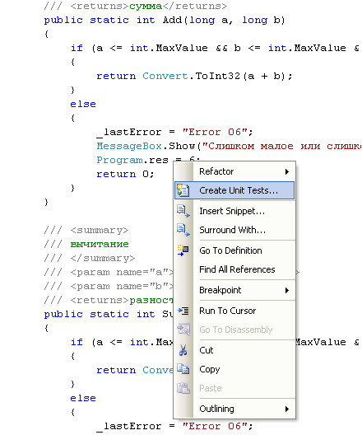

Рис 1. Пункт контекстного меню " Create Unit Tests ..." в методе Add()

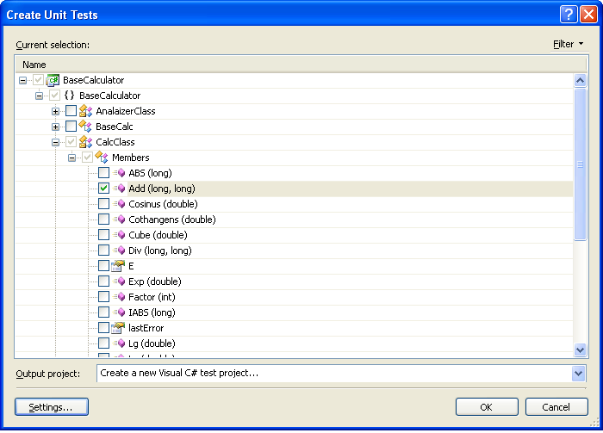
Рис 2. Диалоговое окно "Create Unit tests"

Созданный тестовый проект содержит четыре файла, связанных с тестированием.

Имя Файла | Примечание
AuthoringTest.txt | Примечания о создании тестов, включающие инструкции по добавлению дополнительных тестов к проекту.
CalcClassTest.cs | Включает в себя сгенерированный тест для тестирования метода Add ()наряду с методами для тестовой инициализации и очистки.
ManualTest1.mht | Шаблон, который заполняется инструкциями при ручном тестировании.
UnitTest1.cs | Пустая структура unit test класса, куда помещаются дополнительные тесты.

Так как ручное тестирование мы уже провели, а файл для тестов у нас уже есть, то мы удалим ManualTest1.mht и UnitTest1.cs.

В раздел References при генерации тестового проекта добавляется ссылки на Microsoft.VisualStudio.QualityTools.UnitTestFramework и проект BaseCalculator, который и будет тестироваться. Первое – сборка, которую использует «движок» модульного тестирования при выполнении тестов. Второе - это ссылка на ту сборку, которую мы тестируем.
По умолчанию, сгенерированный тест-метод – это шаблон со следующей реализацией:

/// <summary>
///A test for Add (long, long)
///</summary>
[DeploymentItem("BaseCalculator.exe")]
[TestMethod()]
public void AddTest()
{
long a = 0; // TODO: Initialize to an appropriate value

long b = 0; // TODO: Initialize to an appropriate value

int expected = 0;
int actual;

actual = BaseCalculator.Test.BaseCalculator_CalcClassAccessor.Add(a, b);

Assert.AreEqual(expected, actual, "BaseCalculator.CalcClass.Add
did not return the expected value.");
Assert.Inconclusive("Verify the correctness of this test
method.");
}

Замечание: Сгенерированный код теста будет сильно зависеть от типа и сигнатуры того метода, который планируется тестировать. Например, мастер сгенерирует код, основанный на технологии reflection («отражение») для тестирования private функций. В нашем конкретном случае это не потребовалось, так как метод Add() объявлен как public().

Прежде всего, отметим, что сгенерированный код помечен атрибутом TestMethod типа TestMethodAttribute, а сам класс помечен атрибутом TestClassAttribute, которые объявлены в Microsoft.VisualStudio.QualityTools. UnitTesting.Framework. При помощи технологии Reflection движок модульного тестирования находит все тестовые классы в проекте, помеченные соответствующим атрибутом, а внутри все необходимые для тестирования методы.

Замечание. Об атрибутах можно почитать подробнее на http://msdn2.microsoft.com/en-us/library/system.attribute(VS.80).aspx

В начале теста объявляется значение всех необходимых переменных, а также ожидаемое выходное значение. Затем происходит вызов нужного метода, которому передаются необходимые параметры. В нашем случае это:

actual = BaseCalculator.Test.BaseCalculator_CalcClassAccessor.Add(a, b);

Затем идет вызов двух методов класса Assert. Прежде всего рассмотрим второй метод:

Assert.Inconclusive("Verify the correctness of this test method.");

Наличие этого метода в тесте говорит о том, что реализация теста еще не закончена. Сделаем реализацию нашего метода:

/// <summary>
///A test for Add (long, long)
///</summary>
[DeploymentItem("BaseCalculator.exe")]
[TestMethod()]
public void AddTest()
{
long a = 150;

long b = 350;

int expected = 500;
int actual;

actual =
BaseCalculator.Test.BaseCalculator_CalcClassAccessor.Add(a, b);

Assert.AreEqual(expected, actual, "BaseCalculator.CalcClass.Add
did not return the expected value.");
}

Запуск Тестов
Чтобы запустить все тесты в рамках проекта, необходимо просто запустить тестовый проект. Один из возможных способов сделать это - кликнуть правой кнопкой мыши на проекте BaseCalculator.Test в Solution explorer и выбрать Set as StartUp Project. Затем, используем пункты меню Debug->Start (F5) или Debug->Start Without Debugging (Ctrl+F5), чтобы начать запуск тестов.
В окне Test Results будет показан список со всеми тестами проекта. В момент начала выполнения теста в нашем проекте содержалось два теста – один полностью реализованный тест AddTest, второй – неоконченный AddTest1. В момент запуска оба теста будут в состоянии «неоконченный»(Pending), но как только тесты будет выполнен, появится результаты выполнения Passed и Inconcluiseve, который мы и ожидали (см. рис 4).

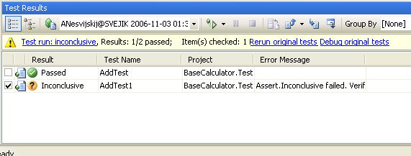
Рис 3. Окно Test Results после выполнения всех тестов

Замечание: Рис. 3 показывает окно Test Results. На этом скриншоте в дополнение к колонкам по умолчанию изображена колонка Error Message. Колонки могут быть добавлены или удалены правым щелчком мыши по меню на заголовках колонки и выборе пункта меню Add/Remove Columns... .

Чтобы посмотреть дополнительные детали о тесте, мы можем дважды щелкнуть на нем в окне Test Results, чтобы открыть окно “AddTest[Result]”. В нем можно узнать информацию о скорости выполнения теста, его результате, возникшей ошибке и прочее.

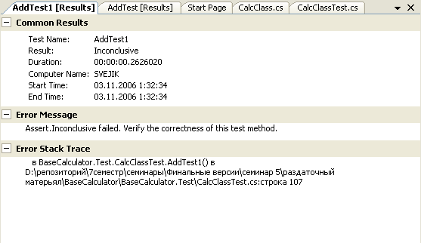
Рис 4. Окно детального описания теста AddTest [Results]

Кроме того, мы можем кликнуть правой кнопкой мыши на отдельных тестах и выбирать пункт меню Open Test, чтобы переместиться на код теста.

Обработка исключений
На прошлом семинаре мы обнаружили, что метод RunEstimate() класса AnalaizerClass не достаточно хорошо проверяет объекты, с которыми он работает. Если инициализировать список opz значением {2,2,+,+}, то выполнение метода RunEstimate() приводит к генерации исключения. Действительно, реализуем тест:
/// <summary>
///A test for RunEstimate ()
///</summary>
[DeploymentItem("BaseCalculator.exe")]
[TestMethod()]
public void RunEstimateTest()
{
string expected = null;
string actual;
// Подготовка тестового окружения
BaseCalculator.Test.BaseCalculator_CalcClassAccessor._lastError =
"";
BaseCalculator.Test.BaseCalculator_AnalaizerClassAccessor.opz =
new System.Collections.ArrayList();
BaseCalculator.Test.BaseCalculator_AnalaizerClassAccessor.opz.Add("2");
BaseCalculator.Test.BaseCalculator_AnalaizerClassAccessor.opz.Add("2");
BaseCalculator.Test.BaseCalculator_AnalaizerClassAccessor.opz.Add("+");
BaseCalculator.Test.BaseCalculator_AnalaizerClassAccessor.opz.Add("+");

actual = BaseCalculator.Test.BaseCalculator_AnalaizerClassAccessor.RunEstimate();

Assert.AreEqual(expected, actual, "BaseCalculator.AnalaizerClass.RunEstimate did not return the expected value.");
}

Замечание. Для работы этого теста необходимо создать начальное тестовое окружение, при этом значение _lastError необходимо очистить, так как оно будет “испорчено” тестом AddTest1(). Подробнее о зависимости тестов от порядка выполнения и тестового окружения будет рассмотрено на девятом семинаре.

Несмотря на то, что явных блоков try-catch не стоит, сгенерированное исключение не приведет к прекращению работы тестов, а будет корректно обработано. В это можно убедиться, загляну в окно на RunEstimateTest[Result] (см. Рис 5).

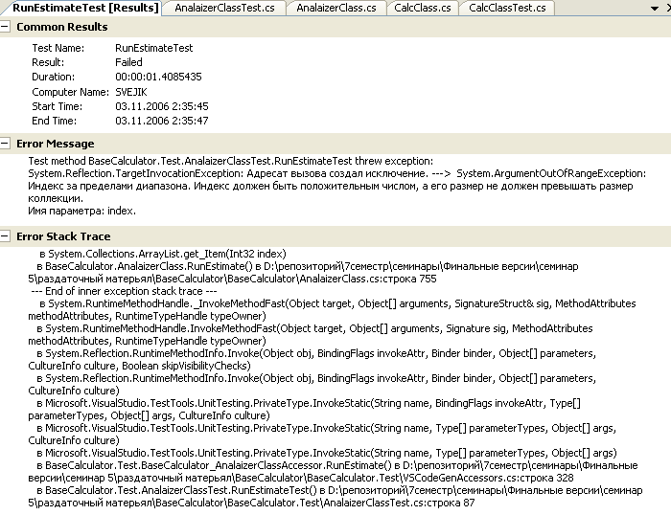
Рис 5. Результат работы RunEstimateTest.

Предположим теперь, что при неверных входных параметрах, метод RunEstimate() действительно должен генерировать исключение, которое будет перехватываться в другом месте. Создадим еще один тест:
/// <summary>
///A test for RunEstimate ()
///</summary>
[DeploymentItem("BaseCalculator.exe")]
[TestMethod()]
[ExpectedException(typeof(ArgumentOutOfRangeException),"Была
обработана неверная синтаксическая конструкция")]
public void RunEstimateTest1()
{
BaseCalculator.Test.BaseCalculator_CalcClassAccessor._lastError =
"";
BaseCalculator.Test.BaseCalculator_AnalaizerClassAccessor.opz =
new System.Collections.ArrayList();
BaseCalculator.Test.BaseCalculator_AnalaizerClassAccessor.opz.Add("2");
BaseCalculator.Test.BaseCalculator_AnalaizerClassAccessor.opz.Add("2");
BaseCalculator.Test.BaseCalculator_AnalaizerClassAccessor.opz.Add("+");
BaseCalculator.Test.BaseCalculator_AnalaizerClassAccessor.opz.Add("+");

BaseCalculator.Test.BaseCalculator_AnalaizerClassAccessor.RunEstimate();
}
Отметьте, что опять же нет блока try-catch с явным тестом на ArgumentOutOfRangeException. Вместо этого, тест включает дополнительный атрибут, ExpectedException, который принимает тип параметра и произвольное сообщение об ошибке, которое будет показано, если исключение не было брошено. Когда тесты выполняются, среда будет явно следить за тем, чтобы исключение ArgumentException было сгенерировано, и если метод не будет генерировать такое исключение, то тест будет провален.

Приложение 1

Раздаточный материал
    - Программа.
Будут выданы исходные файлы модулей для тестирования методом «белого ящика» средствами MVSTE, пример тестового драйвера.

Домашнее задание.
Составить тест-план и провести модульное тестирование (средствами MVSTE) следующих методов:

public static int Mod(long a, long b)
public static bool CheckCurrency()

public static int ABS(long a)
public static string Format()

public static int IABS(long a)
public static string Format()

public static int Sub(long a, long b)
public static System.Collections.ArrayList CreateStack()

public static int Mult(long a, long b)
public static System.Collections.ArrayList CreateStack()

public static int Div(long a, long b)
public static bool CheckCurrency()

Лабораторная работа №6

Тема: Формальная инспекция программного кода. Проведение формальной инспекции программного модуля, участники выбираются из числа студентов.

Цель: Показать процедуру формальных инспекций на примере проведения формальной инспекции программного кода.

Введение
Не во всех случаях возможна разработка автоматических или хотя бы четко формализованных ручных тестов для проверки функциональности программной системы. В некоторых случаях выполнение программного кода, подвергаемого тестированию невозможно в условиях, создаваемых тестовым окружением (например, во встроенных системах, если программный код предназначен для обработки исключительных ситуаций, создаваемых только при установке системы на реальное оборудование). В других случаях верифицируется не программный код, а проектная документация на систему, которую нельзя «выполнить» или создать для нее отдельные тестовые примеры. И в тех и в других случаях обычно прибегают к методу экспертных исследований программного кода или документации на корректность или непротиворечивость.
Такие экспертные исследования обычно называют инспекциями или просмотрами. Существует два типа инспекций – неформальные и формальные.
Формальная инспекция, напротив, является четко управляемым процессом, структура которого обычно четко определяется соответствующим стандартом проекта. Таким образом, все формальные инспекции имеют одинаковую структуру и одинаковые выходные документы, которые затем используются при разработке.
Факт начала формальной инспекции четко фиксируется в общей базе данных проекта. Также фиксируются документы, подвергаемые инспекции, списки замечаний, отслеживаются внесенные по замечаниям изменения. Этим формальная инспекция похожа на автоматизированное тестирование – списки замечаний имеют много общего с отчетами о выполнении тестовых примеров.
В ходе формальной инспекции группой специалистов осуществляется независимая проверка соответствия инспектируемых документов исходным документам. Независимость проверки обеспечивается тем, что она осуществляется инспекторами, не участвовавшими в разработке инспектируемого документа. Входами процесса формальной инспекции являются инспектируемые документы и исходные документы, а выходами – материалы инспекции, включающие список обнаруженных несоответствий и решение об изменении статуса инспектируемых документов. Рис 1 иллюстрирует место формальной инспекции в процессе разработки программных систем.
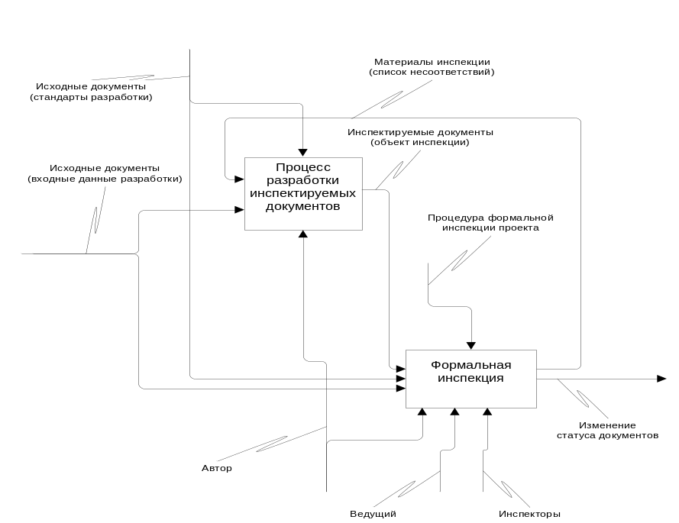
Рис 1. Место формальной инспекции в процессе
разработки программных систем

Этапы формальной инспекции и роли ее участников

Процесс формальной инспекции состоит из пяти фаз:
- инициализация
- планирование
- подготовка (экспертиза)
- обсуждение
- завершение

Инициализация
Руководитель проекта (преподаватель) выбирает объект инспекции (код, написанный на КР). Затем он назначает участников формальной инспекции: авторов (студенты, написавшие код: 2 или 3 человека), ведущего (сам преподаватель) и нескольких инспекторов (студенты, не участвовавших в написании инспектируемого кода: 4 или 5 человек). Ведущий также выполняет роль инспектора; остальные участники выполняют только одну роль.
Эта фаза формальной инспекции проводится на семинаре 6.

Планирование
Считаем, что инспектируемые документы размещены в базе данных проекта, а их статус соответствует готовности к формальной инспекции. Считаем, что статус этих документов изменен так, чтобы отметить начало формальной инспекции, и изменить их нельзя.

После этого ведущий заносит в бланк инспекции идентификаторы инспектируемых и исходных документов и номера их версий, список участников с указанием их ролей и дату фактического начала процесса инспекции, т.е. того момента, когда инспектируемые документы были переведены в состояние Review.
Подготовив бланк инспекции и определив время и место собрания, ведущий должен известить участников инспекции о времени и месте и разослать им подготовленный бланк инспекции.
Эта фаза формальной инспекции проводится на семинаре 6 (раздается раздаточный материал).

Подготовка
Получив назначение с прикрепленным к нему бланком инспекции, исходные и инспектируемые документы, инспекторы детально изучают инспектируемые документы, руководствуясь списком контрольных вопросов.
Перед началом просмотра исходного кода рекомендуется отметить пункты требований, на соответствие которым проверяется исходный код, а также записать обоснования того, почему эти требования не могут быть проверены в автоматическом режиме. После этого можно переходить к просмотру собственно исходного кода. Все пометки, которые придется вносить в ходе инспектирования в исходный код необходимо делать не в файле, который будет выдан инспекторам, а в его копии, которая потом будет подшита к материалам инспекции. Копия может быть в том же формате, что и исходный файл, либо распечатана на бумаге или выведена в формат DOC, PDF или аналогичный, допускающий комментирование.
Рекомендуется делать пометки, поясняющие, почему именно данный участок кода реализует требования. Такие пометки помогут на этапе собрания.
Рекомендуется также проверять наличие участков, гарантирующих робастность, даже если требования прямо не определяют необходимости обработки недопустимых значений. В случае, если потенциально возможна некорректная работа программы из-за отсутствия обработчиков неверных значений, рекомендуется отметить это в списке замечаний.
Все обнаруженные несоответствия должны быть точно локализованы, сформулированы и записаны.
Эта фаза формальной инспекции проходит в виде домашнего задания семинара 6 студентам, которые назначены инспекторами.

Обсуждение
Обсуждение проводится в форме одного собрания
В ходе обсуждения ведущий синхронизирует работу участников, перечисляя номера или идентификаторы требований (в нашем случае в ходе инспекции проверяется соответствие исходного кода требованиям). По мере продвижения по документу инспекторы прерывают ведущего в тех местах, к которым у них имеются замечания. В случае отсутствия разногласий ведущий фиксирует несоответствие и продолжает продвижение по документу.
Если мнения участников по высказанному замечанию расходятся, то ведущий управляет дискуссией, последовательно предоставляя слово всем желающим высказаться, причем автор пользуется правом внеочередного предоставления слова. Если в результате дискуссии изменилась формулировка замечания, то ведущий записывает эту новую формулировку, затем зачитывает ее, и, если все участники с ней согласны, продолжает продвижение по документу.
Результатом дискуссии может также быть признание отсутствия проблемы. В этом случае ведущий убеждается в том, что все с этим согласны, и продолжает продвижение по документу.
Участники должны стремиться обозначить проблемы, но не искать их решения. Достижение консенсуса по спорным вопросам также не является целью дискуссии. Если имеется расхождение во мнениях, то должны быть зафиксированы все альтернативные мнения. Ведущий должен прервать дискуссию, если оценивает ее как непродуктивную.
Все участники обязаны уважительно относиться к оппонентам, не перебивать говорящего и высказываться тогда, когда ведущий предоставит им слово. Не допускаются параллельные обсуждения узким составом – каждый участник обязан адресовать свои высказывания всему собранию, а не соседу.
Необходимо также избегать критики и оценки квалификации коллег. Целью инспекции является повышение качества инспектируемых документов, а не оценка квалификации автора или других участников инспекции.
В ходе обсуждения необходимо в бланке инспекции проставить ответы на контрольные вопросы и зафиксировать замечания. Для этого ведущий последовательно зачитывает контрольные вопросы. При отсутствии у всех инспекторов замечаний, нарушающих сформулированное в вопросе свойство, против вопроса ставится отметка (галочка) в графе «Да»; в противном случае отметка ставится в графе «Нет», а в графе “Ссылка на несоответствие” перечисляются номера соответствующих несоответствий, записанных в таблице для несоответствий, которая помещена в конце бланка инспекции. Отметка в графе «Неприменимо» ставится только в том случае, когда сформулированное в соответствующем вопросе свойство не может быть оценено для данного объекта инспекции; в этом случае в графе “Ссылка на несоответствие” записывается обоснование невозможности оценить данное свойство.
Для облегчения труда автора инспектируемого документа по исправлению замечаний, каждое замечание, признанное на собрании существенным, рекомендуется точно трассировать на строки исходного кода и требований.
В конце обсуждения участники принимают решение о возможности принятия объекта инспекции в имеющейся версии, либо о необходимости внесения исправлений и проведения повторной инспекции в полной или сокращенной форме. Объект инспекции может быть принят в имеющейся версии только при отсутствии несоответствий. Решение о проведении повторной инспекции в сокращенной форме принимается только в том случае, если все участники с этим согласны. Если хотя бы один из участников настаивает на полной форме повторной инспекции, то повторная инспекция должна проводиться в полной форме. Мнение ведущего учитывается наравне с мнениями других участников. Принятое решение фиксируется ведущим на бланке инспекции и заверяется подписями всех участников.
Теоретически возможна ситуация, когда автор не согласен ни с одним из зафиксированных замечаний, а инспекторы настаивают, что несоответствия имеют место. В таком случае невозможно принять решение об изменении статуса инспектируемых документов, поэтому инспекция должна быть отложена, а решение проблемы вынесено за рамки процесса формальной инспекции.
На бланке инспекции также фиксируется продолжительность собрания и время, затраченное каждым из участников на подготовку.
Эта фаза формальной инспекции проходит на текущем семинаре.

Завершение
В конце собрания, по окончании обсуждения, инспекторы сдают ведущему свои рабочие материалы, которые включают в себя распечатки инспектируемых документов с пометками и бланки инспекции. Ведущий складывает эти материалы в прозрачную папку вместе с экземпляром бланка инспекции, заполненным в ходе обсуждения, причем титульный лист бланка инспекции должен лежать сверху, чтобы можно было по нему идентифицировать папки.
После собрания ведущий изменяет статус инспектируемых документов в соответствии с принятым решением – либо им присваивается статус «Принят», либо «Переработать».
В последнем случае необходима повторная инспекция, вид которой уточняется кратким комментарием (не проводится).
Эта фаза формальной инспекции проходит на текущем семинаре.

Лабораторная работа №7

Тема: Покрытие программного кода. Методы проверки покрытия, методы улучшения покрытия. Покрытие по MC/DC. Отчеты о покрытии. Формы отчетов о покрытии, анализ неполноты покрытия, влияние зависимостей тестовых примеров на полноту покрытия. Сбор покрытия и генерация отчетов о покрытии в MVSTE

Цель: Показать методы проверки, улучшения покрытия кода и продемонстрировать возможности MVSTE по сбору покрытия кода.

Проверка домашнего задания.
Студенты приносят заполненные отчеты об ошибках для тех модулей, которые они тестировали на 5-ом семинаре. Преподаватель оценивает их тест-планы, тестовые модули и смотрит, удалось ли студентам найти все допущенные в методах ошибки.

Понятие покрытия

Покрытие кода
На этом семинаре познакомимся с одной из оценок качества системы тестов - это ее полнотой, т.е. величиной той части функциональности системы, которая проверяется тестовыми примерами. Полная система тестов позволяет утверждать, что система реализует всю функциональность, указанную в требованиях, и, что еще более важно – не реализует никакой другой функциональности. Степень покрытия программного кода тестами – важный количественный показатель, позволяющий оценить качество системы тестов, а в некоторых случаях – и качество тестируемой программной системы.
Один из наиболее часто используемых методов определения полноты системы тестов является определение отношения количества тест-требований, для которых существуют тестовые примеры, к общему количеству тест-требований. Т.е. в данном случае речь идет о покрытии тестовыми примерами тест-требований. В качестве единицы измерения степени покрытия здесь выступает процент тест-требований, для которых существуют тестовые примеры, называемый процентом покрытых тест-требований. Покрытие требований позволяет оценить степень полноты системы тестов по отношению к функциональности системы, но не позволяет оценить полноту по отношению к ее программной реализации. Одна и та же функция может быть реализована при помощи совершенно различных алгоритмов, требующих разного подхода к организации тестирования.
Для более детальной оценки полноты системы тестов при тестировании стеклянного ящика анализируется покрытие программного кода, называемое также структурным покрытием.
Во время работы каждого тестового примера выполняется некоторый участок программного кода системы, при выполнении всей системы тестов выполняются все участки программного кода, которые задействует эта система тестов. В случае, если существуют участки программного кода, не выполненные при выполнении системы тестов, система тестов потенциально неполна (т.е. не проверяет всю функциональность системы), либо система содержит участки защитного кода или неиспользуемый код (например, «закладки» или задел на будущее использование системы). Таким образом, отсутствие покрытия каких-либо участков кода является сигналом к переработке тестов или кода (а иногда – и требований).
К анализу покрытия программного кода можно приступать только после полного покрытия требований. Полное покрытие программного кода не гарантирует того, что тесты проверяют все требования к системе. Одна из типичных ошибок начинающего тестировщика – начинать с покрытия кода, забывая про покрытие требований.
Замечание: Необходимо помнить, что разработка тестовых примеров, обеспечивающих полное покрытие тестируемого программного кода, относится к структурному тестированию кода. Перед началом структурного тестирования должно быть полностью закончено функциональное тестирование кода, как черного ящика (чем мы и занимались на предыдущих семинарах). Только после этого можно переходить к улучшению покрытия. В идеальном случае при полном покрытии функциональных требований должно получаться 100% покрытие кода. Однако на практике такое происходит только в случае очень простого кода. Причина недопокрытия кода при полном покрытии требований – либо неполнота требований, либо недостаточно полный анализ требований тестировщиком. В первом случае обычно требуется доработка требований, во втором – тест-требований и тест-плана.

Уровни покрытия

По строкам программного кода (Statement Coverage)
Для обеспечения полного покрытия программного кода на данном уровне, необходимо, чтобы в результате выполнения тестов каждый оператор был выполнен хотя бы один раз. Перед началом тестирования необходимо выделить переменные, от которых зависит выполнение различных ветвей условий и циклов в коде – управляющие входные переменные. Изменение значений этих переменных будет влиять на то, какие строки кода будут выполняться в различных тестовых примерах.

Пример. В следующем фрагменте кода входными переменными являются prev и ShowMessage.

if (prev == "оператор" || prev == "унарный оператор")
{
if (ShowMessage)
{
MessageBox.Show("Два подряд оператора на " + i.ToString() + " символе.");
}
else
{
Log.Write("Два подряд оператора на " + i.ToString() + " символе.")
}
Program.res = 4;
return "&Error 04 at " + i.ToString();
}

Для того, чтобы полностью покрыть данный код по строкам, т.е. выполнить все строки кода, достаточно двух тестовых примеров:

 | 1 | 2
prev | оператор | оператор
ShowMessage | true | false

Первый тестовый пример осуществляет заход в первый условный оператор if, затем в первую ветвь второго оператора if. Второй тестовый пример осуществляет аналогичные действия, но для второй ветви второго оператора if. В результате все строки кода оказываются выполненными. Легко увидеть, что, несмотря на полное покрытие по строкам, этот набор тестовых примеров не проверяет всей функциональности (даже не видя требований, логично предположить, что в них должно описываться поведение системы и для значения переменной prev = “оператор”, и для значения prev = “унарный оператор”).

Также проблемы этого метода покрытия можно увидеть и на примерах других управляющих структур. Например, проблемы возникают при проверке циклов do … while – при данном уровне покрытия достаточно выполнение цикла только один раз, при этом метод совершенно нечувствителен к логическим операторам || и &&.
Другой особенностью данного метода является зависимость уровня покрытия от структуры программного кода. На практике часто не требуется 100% покрытия программного кода, вместо этого устанавливается допустимый уровень покрытия, например 75%. Проблемы могут возникнуть при покрытии следующего фрагмента программного кода:

if (condition)
MethodA();
else
MethodB();

Если MethodA() содержит 99 операторов, а MethodB() один оператор, то единственного тестового примера, устанавливающего condition в true, будет достаточно для достижения необходимого уровня покрытия. При этом аналогичный тестовый пример, устанавливающий значение condition в false даст слишком низкий уровень покрытия.

По веткам условных операторов (Decision Coverage)
Для обеспечения полного покрытия по данному методу каждая точка входа и выхода в программе и во всех ее функциях должна быть выполнена по крайней мере один раз и все логические выражения в программе должны принять каждое из возможных значений хотя бы один раз, таким образом для покрытия по веткам требуется как минимум два тестовых примера.
Также данный метод называют: branch coverage, all-edges coverage, basis path coverage, DC, C2, decision-decision-path.
В отличие от предыдущего уровня покрытия данный метод учитывает покрытие условных операторов с пустыми ветками.

Пример. Для покрытия предыдущего примера кода по ветвям потребуется уже три тестовых примера. Это связано с тем, что первый условный оператор if имеет неявную ветвь – пустую ветвь else. Для обеспечения покрытия по ветвям необходимо покрывать и пустые ветви.

 | 1 | 2 | 3
prev | оператор | оператор | операнд
ShowMessage | true | false | true

Первые два тестовых примера аналогичны предыдущему случаю, третий предназначен для покрытия неявной ветви. При этом надо заметить, что значение переменной ShowMessage не играет никакой роли для покрытия – участок кода, использующий эту переменную, просто не выполняется.

Особенность данного уровня покрытия заключается в том, что на нем не учитываются логические выражения, значения компонент которых получаются вызовом методов. Например, на следующем фрагменте программного кода

if (condition1 && (condition2 || Method()))
statement1;
else
statement2;

полное покрытие по веткам может быть достигнуто при помощи двух тестовых примеров:

 | 1 | 2
condition1 | true | false
condition2 | true | true/false
В обоих случаях не происходит вызова метода Method(), хотя покрытие данного участка кода будет полным. Для проверки вызова метода Method() необходимо добавить еще один тестовый пример (который, однако, не улучшает степени покрытия по веткам):

 | 1 | 2 | 3
condition1 | true | false | true
condition2 | true | true/false | false

По компонентам логических условий
Для более полного анализа компонент условий в логических операторах существует несколько методов, учитывающих структуру компонент условий и значения, которые они принимают при выполнении тестовых примеров.

Покрытие по условиям (Condition Coverage)
Для обеспечения полного покрытия по данному методу каждая компонента логического условия в результате выполнения тестовых примеров должна принимать все возможные значения, но при этом не требуется, чтобы само логическое условие принимало все возможные значения. Так, например, при тестировании следующего фрагмента:

if (condition1 || condition2)
MethodA();
else
MethodB();

Для покрытия по условиям потребуется два тестовых примера:
 | 1 | 2
condition1 | true | false
condition2 | false | true
При этом значение логического условия будет принимать значение только true, таким образом, при полном покрытии по условиям не будет достигаться покрытие по веткам.

Покрытие по веткам/условиям (Condition/Decision Coverage)
Данный метод сочетает требования предыдущих двух методов – для обеспечения полного покрытия необходимо, чтобы как логическое условие, так и каждая его компонента приняла все возможные значения.
Для покрытия рассмотренного выше фрагмента с условием
(condition1 || condition2) потребуется 2 тестовых примера:
 | 1 | 2
condition1 | true | false
condition2 | true | false
Однако, эти два тестовых примера не позволят протестировать правильность логической функции – вместо OR в программном коде могла быть ошибочно записана операция AND.

Покрытие по всем условиям (Multiple Condition Coverage)
Для выявления неверно заданных логических функций был предложен метод покрытия по всем условиям. При данном методе покрытия должны быть проверены все возможные наборы значений компонент логических условий. Т.е. в случае n компонент потребуется 2^{n} тестовых примеров, каждый из которых проверяет один набор значений, Тесты, необходимые для полного покрытия по данному методу, дают полную таблицу истинности для логического выражения.
Несмотря на очевидную полноту системы тестов, обеспечивающей этот уровень покрытия, данный метод редко применяется на практике в связи с его сложностью и избыточностью.
Еще одним недостатком метода является зависимость количества тестовых примеров от структуры логического выражения. Так, для условий, содержащих одинаковое количество компонент и логических операций:
a && b && (c || (d && e))
((a || b) && (c || d)) && e
потребуется разное количество тестовых примеров. Для первого случая для полного покрытия нужно 6 тестов, для второго – 11.

Метод MC/DC для уменьшения количества тестовых примеров при 3-м уровне покрытия кода
Для уменьшения количества тестовых примеров при тестировании логических условий фирмой Boeing был разработан модифицированный метод покрытия по веткам/условиям (Modified Condition/Decision Coverage или MC/DC). Данный метод широко используется при верификации бортового авиационного программного обеспечения согласно процессам стандарта DO-178B.
Для обеспечения полного покрытия по этому методу необходимо выполнение следующих условий:
- каждое логическое условие должно принимать все возможные значения
- каждая компонента логического условия должна хотя бы один раз принимать все возможные значения;
- должно быть показано независимое влияние каждой из компонент на значение логического условия, т.е. влияние при фиксированных значениях остальных компонент.
Покрытие по этой метрике требует достаточно большого количества тестов для того, чтобы проверить каждое условие, которое может повлиять на результат выражения, однако это количество значительно меньше, чем требуемое для метода покрытия по всем условиям.
Пример 1: Рассмотрим фрагмент кода, который мы использовали как пример для покрытия по строкам и по веткам. Для покрытия данного участка кода по методу MC/DC введем условные обозначения. Обозначим проверку prev == "оператор" за A, проверку prev == "унарный оператор" за B, а переменную ShowMessage за C. Первые два обозначения сделаны для того, чтобы элементарными переменными для метода MC/DC были булевы переменные, а третье обозначение сделано для единообразия.
С учетом сделанных обозначений фрагмент кода может быть записан как:
if (A || B)
{
if (C)
{
…
}
else
{
…
}
}
Для тестирования первого условия по MC/DC надо показать независимость результата (т.е. функции A || B) от каждого аргумента. Соответственно для этого используются три тестовых примера:
- A = 0, B = 0, A || B = 0 (начальное значение)
- A = 1, B = 0, A || B = 1 (показано влияние аргумента A)
- A = 0, B = 1, A || B = 1 (показано влияние аргумента B)

Для тестирования ветвей (входящего в MC/DC) в зависимости от условия C необходимо, чтобы в тестовых примерах C принимало значение как true, так и false.
Итоговая таблица тестовых примеров для покрытия по MC/DC будет выглядеть следующим образом:

 | 1 | 2 | 3 | 4
prev | операнд  (A=0, B=0) | оператор  (A=1,B=0) | унарный оператор  (A=0, B=1) | оператор
ShowMessage | false | false | false | true

Количество тестовых примеров можно сократить до 3, если совместить примеры 3 и 4. Такое совмещение не повлияет на покрытие.

 | 1 | 2 | 3
prev | операнд  (A=0, B=0) | оператор  (A=1,B=0) | унарный оператор  (A=0, B=1)
ShowMessage | false | false | true

Пример 2: Для покрытия по MC/DC более сложных выражений рассмотрим следующий участок кода:

if ((operators.Count != 0 && operators.Peek().ToString() == "m") || operators.Peek().ToString() == "p")
{
strarr.Add(operators.Pop());
}
Исходное условное выражение в операторе if можно записать как (A & B) || C. Данное выражение зависит от 3 переменных, т.е. может быть рассмотрена как булева функция с тремя аргументами. Согласно методу MC/DC для тестирования функции с тремя входами достаточно 4 тестовых примеров – один базовый и три, показывающих независимое влияние каждого входа на выход.
Начнем построение набора тестов с самой внешней операции, т.е. с ||. Одним из аргументов этой операции является выражение (A & B). Будем пока рассматривать это выражение как единое целое. Для тестирования операции || по MC/DC требуется три тестовых примера:
- A&B = 0, C = 0 (базовый пример)
- A&B = 0, C = 1 (независимое влияние C на выход)
- A&B = 1, C = 0 (независимое влияние A&B на выход)
В третьем тестовом примере значения A и B могут быть получены сразу, т.е. имеем
- A = 1, B = 1, C = 0
Значения A = 1 и B = 1 являются базовыми для тестирования по MC/DC операции &&. Соответственно, необходимо рассмотреть еще два случая, при которых A = 0, B = 1 и A = 1, B = 0 для демонстрации независимого влияния аргументов A и B на значение функции. При этом необходимо, чтобы аргумент С был равен 0, дабы исключить его влияние на выход. Исходя из этих соображений, первый тестовый пример может быть записан как
- A = 1, B = 0, C = 0
т.е. при этом проверяется влияние переменной B на значение функции. Во втором тестовом примере значение C = 1, поэтому он не может быть использован для проверки независимости аргументов A и B. Значения A и B в этом примере могут быть любыми, при условии, что A&B=0. Запишем второй тестовый пример как
- A = 1, B = 0, C = 1
Для тестирования независимого влияния аргумента A необходимо добавить еще один тестовый пример, в котором A = 0, B =1:
- A = 0, B = 1, C = 0
Таким образом, мы построили 4 тестовых примера для проверки данного участка кода.
 | 1 | 2 | 3 | 3
A | 1 (true) | 1 (true) | 1 (true) | 0 (false)
B | 0 (false) | 0 (false) | 1 (true) | 1 (true)
C | 0 (false) | 1 (true) | 0 (false) | 0 (false)

При переходе от обозначений A, B, C к исходным получим следующие тестовые примеры:
 | 1 | 2 | 3 | 3
operators.Count | 10 (не 0) | 10 (не 0) | 10 (не 0) | 0 (равен 0)
operators.Peek().ToString() | “k” (не m и не p) | “p” (не m, но “p”) | “m” (m, но не p) | “m” (m, но не p)

Анализ покрытия
Целью анализа полноты покрытия кода является выявление участков кода, которые не выполняются при выполнении тестовых примеров. Тестовые примеры, основанные на требованиях, могут не обеспечивать полного выполнения всей структуры кода. Поэтому для улучшения покрытия проводится анализ полноты покрытия кода тестами и, при необходимости, проводятся дополнительные проверки, направленные на выяснение причины недостаточного покрытия и определение необходимых действий по его устранению. Обычно анализ покрытия выполняется с учетом следующих соглашений:
- Анализ должен подтвердить, что полнота покрытия тестами структуры кода соответствует требуемому виду покрытия и заданному минимально допустимому проценту покрытия..
- Анализ полноты покрытия тестами структуры кода может быть выполнен с использованием исходного текста, если программное обеспечение не относится к уровню A. Для уровня А необходимо проверить объектный код, сгенерированный компилятором на предмет: трассируется ли он в Исходный текст или нет. Если Объектный код не трассируется в Исходный текст, должны быть проведены поверки объектного кода на предмет правильности генерации последовательности команд. Примером объектного кода, который напрямую не трассируется в Исходный текст, но генерируется компилятором, может быть проверка выхода за заданные границы массива.
- Анализ должен подтвердить правильность передачи данных и управления между компонентами кода.
Анализ полноты покрытия тестами может выявить часть исходного кода, которая не исполнялась в ходе тестирования. Для разрешения этого обстоятельства могут потребоваться дополнительные действия в процессе проверки программного обеспечения. Эта неисполняемая часть кода может быть результатом:
- Недостатков в формировании тестовых примеров или тестовых процедур, основанных на требованиях: В этом случае должны быть дополнен набор тестовых примеров или изменены тестовые процедуры для обеспечения покрытия упущенной части кода. При этом может потребоваться пересмотр метода (методов), используемого для проведения анализа полноты тестов на основе требований.
- Неадекватности в требованиях на программное обеспечение: В этом случае должны быть модифицированы требования на программное обеспечение, разработаны и выполнены дополнительные тестовые примеры и тестовые процедуры.
- «Мертвый» код. Этот код должен быть удален и проведен анализ для оценки эффекта удаления и необходимости перепроверки.
- Дезактивируемый код. Для дезактивируемого кода, который не предполагается к выполнению в каждой конфигурации, сочетание анализа и тестов должно продемонстрировать возможности средств, которыми непреднамеренное исполнение такого кода предотвращается, изолируется или устраняется. Для дезактивируемого кода, который выполняется только при определенных конфигурациях, должна быть установлена нормальная эксплуатационная конфигурация для исполнения этого кода и для нее должны быть разработаны дополнительные тестовые примеры и тестовые процедуры, удовлетворяющие целям полноты покрытия тестами структуры кода.
- Избыточность условия. Логика работы такого условия должна быть пересмотрена. Например, в условии if(A && B || !B) принципиально невозможно проверить, что часть условия A && B будет равна False в случае, когда A=True и B=False, так как вторая часть условия (!B) будет равна True и общий результат логического выражения будет True.
- Защитный код. Эта часть кода используется для предотвращения исключительных ситуаций, которые могут возникнуть в процессе работы программы. Как пример, это может быть ветка default в операторе выбора switch, причем входное условие оператора switch может принимать определенные значения, которые он описывает, и как следствие, ветка default никогда не будет выполнена.

Отчеты о покрытии программного кода

Отчеты о покрытии и их связь с другими типами проектной документации.
Данные о степени покрытия помещаются в отчеты о покрытии, генерируемые при выполнении тестов инструментальными средствами, поддерживающими процесс тестирования, т.е. по сути генерируются средой тестирования. Формат отчетов о покрытии обычно един внутри проекта или нескольких проектов и часто зависит от особенностей инструментальных средств тестирования.
В отчете о покрытии в стандартизированной форме указываются участки программного кода тестируемой системы (или ее части), которые не были выполнены во время выполнения тестовых примеров, т.е. не были покрыты тестами. Причины непокрытия анализируются тестировщиками, по результатам анализа составляются отчеты о проблемах и запросы на изменение – документы, в которых описывается объекты разработки, которые необходимо изменить и причины этих изменений. (см. Рис 1)

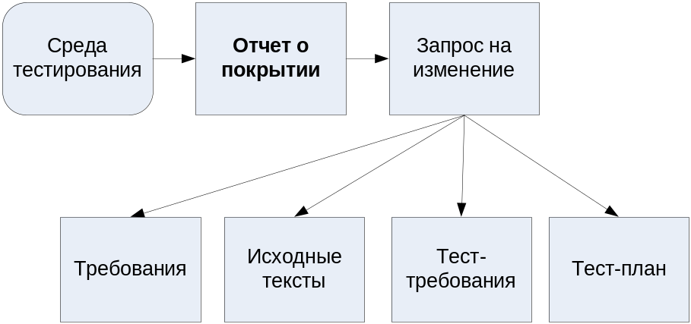
Рис 1. Генерация отчета о покрытии и изменения по результатам его анализа

Недостаточное покрытие может свидетельствовать о неполноте системы тестов или тест-требований, в этом случае в запросе об изменении указывается на необходимость расширения системы тестов или тест-требований. Другой причиной недостаточного покрытия могут быть участки защитного кода, которые никогда не выполнятся даже в случае нештатной работы системы. В этом случае в запросе на изменении указывается на необходимость модификации исходных текстов, либо отмечается, что для этого участка программной системы не требуется покрытие. В качестве третьей причины недостаточного покрытия может выступать рассогласование требований и программного кода системы, в результате которого в коде могут остаться неиспользуемые более участки, либо наоборот, появиться участки, рассчитанные на будущее (и реализующие функциональность, не описанную в требованиях). В этом случае в запросе на изменение указывается на необходимость модификации требований и/или кода системы для приведения их в согласованное состояние.

Возможные формы отчетов о покрытии
Типичный отчет о покрытии представляет собой список структурных элементов покрываемого программного кода (функций или методов), содержащий для каждого структурного элемента следующую информацию:
- Название функции или метода
- Тип покрытия (по строкам, по ветвям, MC/DC или иной)
- Количество покрываемых элементов в функции или методе (строк, ветвей, логических условий)
- Степень покрытия функции или метода (в процентах или в абсолютном выражении)
- Список непокрытых элементов (в виде участков непокрытого программного кода с номерами строк)
Кроме того, отчет о покрытии содержит заголовочную информацию, позволяющую идентифицировать отчет и общий итог – общую степень покрытия всех функций, для которых собирается информация о покрытии.
Отчет о покрытии может создаваться либо для всех функций или методов программного модуля или всего проекта, либо выборочно для определенных функций или методов.
В случае, если размер функций, для которых генерируется выборочный отчет, невелик, может применяться другая форма отчета о покрытии, в котором покрытый и непокрытый программный код выделяется различными цветами. Такая форма неприменима для покрытия ветвей и логических условий, но может применяться для покрытия по строкам.

Покрытие на уровне исходных текстов и на уровне машинных кодов
В некоторых случаях инструментальные средства сбора покрытия анализируют покрытие программного кода тестами не на уровне исходных текстов системы, а на уровне машинных инструкций. В этом случае степень покрытия зависит и от того, какой исполняемый код генерируется компилятором.
Поскольку степень покрытия может меняться в зависимости от оптимизации при генерации кода, в некоторых случаях даже при полном выполнении всех операторов языка высокого уровня на котором написана программная система, не удается достичь полного покрытия на уровне исполняемого кода.
Сбор информации о покрытии на уровне исполняемого кода наиболее часто применяется в высококритичных программных системах, в которых не допускается наличия «мертвого» исполняемого кода, который потенциально может привести к сбою или отказу во время работы системы. К таким системам в первую очередь можно отнести авиационные бортовые системы, медицинские системы и системы обеспечения безопасности информации.

Возможности MVSTE по построению покрытия кода
Замечание: Подробнее о покрытии кода можно почитать здесь: http://msdn2.microsoft.com/en-us/library/ms182496(VS.80).aspx

Чтобы увидеть, какая часть кода вашего проекта фактически тестируется, используйте такой инструмент для тестировщиков в Visual Studio Team System, как Покрытие кода. Этот инструмент показывает процент кода, который был выполнен и “раскашивает” его, показывая, какие линии кода были выполнены, а какие нет.
На прошлых семинарах мы познакомились с возможностями MVSTE по автоматизации модульного тестирования на примерах тестирования метода Add класса CalcClass и метода RunEstimate класса AnalaizerClass. Покажем на этих же примерах, какую часть кода покрыли, созданные нами модульные тесты.

Для начала откроем BaseCalculator, с которым мы работали на семинаре 5.

Далее в меню Test выбираем Edit Test Run Configuration . В подменю выбираем Local Test Run (localtestrun.testrunconfig), чтобы запустить файл конфигурации. (аналогично запустить файл конфигурации можно щелкнув в Solution Explorer под Solution Items на localtestrun.testrunconfig). Появится диалоговое окно “localtestrun.testrunconfig” (см. Рис 2).

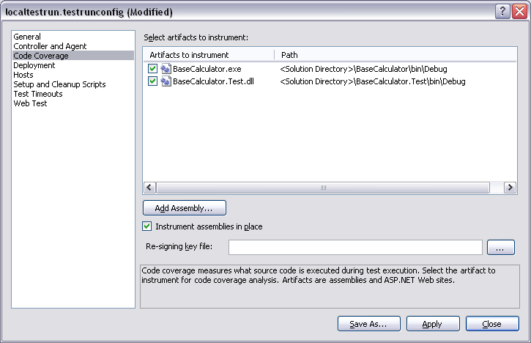
Рис 2. Диалоговое окно "localtestrun.testrunconfig"

Выбираем Code Coverage.
В поле Select artifacts to instrument отмечаем пункты BaseCalculator.exe и BaseCalculator.Test.dll

Замечание: Если вы выбрали BaseCalculator.Test.dll, то MVSTE генерирует информацию о покрытии кода для методов в вашем тестовом проекте,

Нажмите Apply, затем закройте диалоговое окно. Мы настроили файл конфигурации.
Далее в меню Test выберите Select Active Test Run Configuration. Подменю показывает все конфигурации запуска теста вашего решения. Поместим метку на конфигурацию запуска, которую мы только что редактировали, localtestrun.testrunconfig; что сделает её активной конфигурацией запуска теста.
В окне Test View выделяем все тесты и нажимаем кнопку Run Selection. Запустятся созданные нами на 5-ом семинаре тесты.
После выполнения всех тестов в окне Test Results в меню Test выберем Windows и в раскрывшемся подменю нажмем на Code Coverage Results.Откроется окно Code Coverage Results. (см. Рис 3)

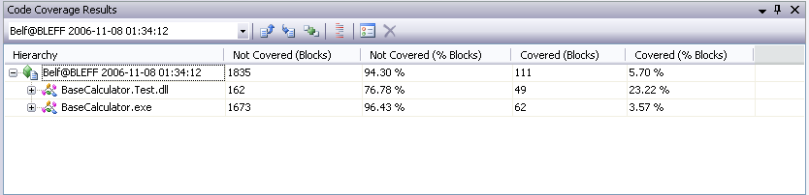
Рис 3. Окно "Code Coverage Results"

Замечание: Колонка Hierarchy изначально показывает единственный узел (в данном случае Belf@BLEFF 2006-11-08 01:34:12), который содержит данные обо всем покрытии кода, достигнутом в последнем запущенном и выполненном тесте. Он назван, используя следующий формат: <user name>@<computer name> <date> <time>.

Если вы раскроете этот узел, то увидите выбранные нами в файле конфигурации проекты BaseCalculator.exe и BaseCalculator.Test.dll
Раскроем узел для сборки BaseCalculator.exe, для пространства имен BaseCalculator и для класса CalcClass, как показано на Рис 4.

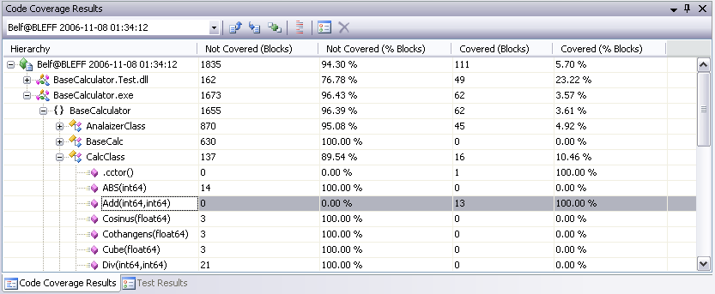
Рис 4. Окно "Code Coverage Results"

Строки в классе CalcClass представляют его методы. Колонки в окне Code Coverage Results показывают статистику покрытия для отдельных методов, для классов, и для всего пространства имен.
Замечание: В этой таблице можно выбирать, в каком порядке и какие колонки будут отображаться. Для этого нужно нажать правой кнопкой мыши в окне “Code Coverage Results” и выбрать в контекстном меню пункт “Add/Remove Colums”.
Замечание: Статистика покрытия кода показывает покрытие блоков и линий кода.
Чтобы посмотреть какая именно часть кода была покрыта щелкнем два раза на строку с методом Add.
Откроется файл исходного текста CalcClass.cs на методе Add. В этом файле мы видем “окрашенный” код. Линии, окрашенные в голубой цвет, были выполнены в процессе выполнения тестов, а линии, окрашенные в красный, не были выполнены. (см. Рис 5)
Замечание: Цвета окрашивания линий покрытия кода можно изменить. Для этого нужно зайти в Tools->Options. В открывшемся диалоговом окне нужно выбрать Environment->Fonts and Colors. Далее в раскрывающемся списке Show settings for выбираем Text Editor. Далее в Display items нужно выбрать область покрытия кода, цвет которой вы хотите изменить: это Coverage Not Touched Area или Coverage Partially Touched Area, или Coverage Touched Area. Для этих областей покрытия кода можно изменить шрифт, его размер, жирность, цвет текста и его “окрашивание”. Когда завершите, чтобы сохранить изменения и выйти из диалогового окна нажмите OK.
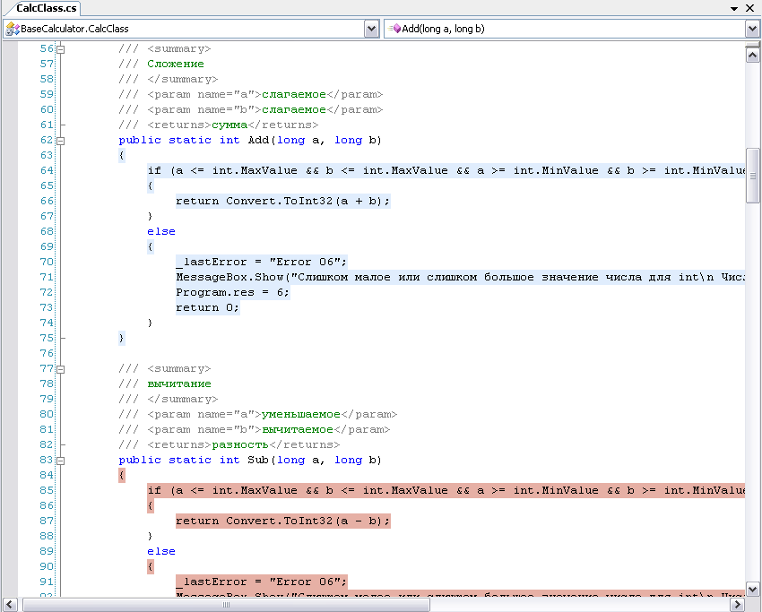
Рис 5. “Окрашивание” покрытия кода

Прокручивая файл, мы можете увидеть в нем покрытие для других методов.

Замечание: Точно также можно просмотреть покрытие кода наших модульных тестов, то есть можно увидеть, какие из тестовых методов были осуществлены (раскрыв в окне Code Coverage Results сборку BaseCalculator.Test.dll). Применяется та же самая схема окрашивания: голубой показывает выполненный в процессе выполнения теста код; красный - невыполненный.

Замечание: Результаты покрытия кода можно экспортировать в отдельный XML файл. Для этого в окне Code Coverage Results нужно нажать на кнопку Export Results , указать имя и местоположение файла.

Приложение 1

Раздаточный материал
    - Программа.
Модульные тесты, которые написали студенты, выполнив домашнее задание 5-го семинара.

Домашнее задание.
Доработать модульные тесты, добившись максимального покрытия кода по MC\DC.

Лабораторная работа №8

Тема: Зависимости тестовых примеров. Инициализация тестового окружения перед выполнением. Выполнение последовательностей тестов. Зависимость по общим данным, зависимость по состоянию системы/модуля. Упорядоченные тесты (ordered tests) в MVSTE.

Цель: Продемонстрировать возможность зависимости тестовых примеров от их порядка и от тестового окружения, а также средства создания упорядоченных тестов в MVSTE.

Повторяемость тестирования.

Теоретическое вступление

Задачи и цели обеспечения повторяемости тестирования при промышленной разработке программного обеспечения
Как уже было сказано в предыдущих темах, тестирование программной системы – не разовое мероприятие, а постоянный процесс, активный в течение всего жизненного цикла разработки системы. В течение этого процесса система неизбежно изменяется – либо в результате исправления ошибок, либо в результате расширения ее функциональности. Задача тестировщика в такой ситуации – подтвердить, что новая или исправленная функциональность не вызвала новые ошибки, а если ошибки все-таки возникли – определить причины их возникновения.
Самый простой, но в то же время действенный способ такого подтверждения – полное выполнение всех тестовых примеров после каждого существенного изменения системы и сравнение результатов выполнения тестов до и после изменения.
Если результаты выполнения тестов до внесения изменений были положительными (все тесты проходили успешно), то появление неуспешно пройденных тестов может означать, что в системе появились новые дефекты, вызванные исправлением старых.
В общем случае повторное выполнение тестов может завершиться одним из трех способов:
- Все тесты пройдены успешно. В этом случае изменения не затрагивают уже протестированные функции, но может потребоваться разработка новых тестовых примеров для новых функций системы.
- Часть тестов, ранее выполнявшихся успешно, завершается с отрицательным результатом. Причины этого могут быть следующие:
- корректное изменение функциональности тестируемой системы, в результате которого тестовый пример перестал соответствовать требованиям;
- некорректное изменение функциональности системы, в результате которого тестовый пример выявил расхождение с требованиями;
- влияние остаточных данных от предыдущих тестовых примеров, ранее остававшееся незамеченным.
Первые две причины различимы только при помощи анализа изменений в функциональных требованиях и тест-требованих, а также текущего состояния тест-планов и тестового окружения. По результатам этого анализа в первом случае тестировщик вносит изменения в тестовый пример (и, возможно, разрабатываются новые тестовые примеры), во втором случае тестировщик уведомляет разработчиков о наличии дефекта.
- Выполнение тестов аварийно завершается в самом начале или при выполнении определенного тестового примера.
Данная проблема чаще всего связана с изменением внешнего окружения тестируемой части системы, которое моделирует тестовое окружение. В результате таких изменений могут меняться внешние интерфейсы, а также состав и формат входных и выходных данных. В результате тестовое окружение перестает обеспечивать необходимую для выполнения тестов инфраструктуру и возникает сбой процесса тестирования. Например, такой сбой может возникнуть в тестовом окружении при попытке обработать данные, выдаваемые системой в новом формате.
Если для выполнения тестов требуется сборка программных модулей тестового окружения и тестируемой системы в единый исполняемый код, то при изменении интерфейсов системы может возникнуть ситуация, когда невозможно не только выполнение тестов, а даже сборка окружения и системы. В этом случае также необходимо провести анализ изменений внесенных в систему и модифицировать в соответствии с ними тестовое окружение.
В некоторых случаях повторное выполнение всех тестов невозможно. Это может быть связано с большим временем выполнения всех тестов и ограниченным временем, отведенным на процесс тестирования. В этом случае часто применяется практика выборочного тестирования отдельных частей системы, затронутых изменениями. Полное тестирование при таком подходе проводится только после накопления достаточно большого количества изменений или на ключевых стадиях проекта.
Процесс, включающий в себя повторное выполнение всех тестов, называют регрессионным тестированием. Регрессионное тестирование включает в себя следующие стадии:
- Анализ изменений в системе
- Выбор тестовых примеров для проверки системы
- Выполнение тестовых примеров
- Анализ результатов выполнения
- Модификация тестового окружения, тестовых примеров или уведомление разработчиков о дефекте системы.
Таким образом можно определить следующие основные задачи повторяемости тестирования при внесении изменений при внесении изменений:
  - Обеспечение возможности полного выполнения всех тестов, проверяющих функциональность системы или проведение анализа, позволяющего выявить тесты, которые должны быть повторно выполнены для тестирования изменившейся функциональности;
  - Разработка тестовых примеров и тестового окружения с использованием методик, облегчающих модификацию при изменениях в тестируемой системе;
  - Разработка тестовых примеров, структура которых полностью исключает их взаимное влияние по остаточным данным.
Целью повторяемости тестирования является постоянное обеспечение тестировщиков и разработчиков актуальной информацией о текущем состоянии системы и корректности изменений, внесенных в ходе разработки системы.

Предусловия для выполнения теста, настройка тестового окружения, оптимизация последовательностей тестовых примеров
Как уже было сказано ранее, входные данные в каждом тестовом примере явно задают начальное состояние тестируемой системы и режимы ее работы при выполнении тестового сценария.
Однако неявное влияние на выполнение теста оказывает и состояние тестового окружения. Под состоянием здесь понимается набор параметров, изменение любого из которых может повлиять либо на результат выполнения тестового примера, либо на возможность его корректной работы и завершения.
Например, для выполнения тестового примера тестируемой системе может потребоваться значительный объем дисковой или оперативной памяти. Если перед выполнением теста тестовое окружение выделит эту память под свои нужды, выполнение теста окажется невозможным. Та же самая ситуация может возникнуть и в случае, если окружение не освободит память после выполнения предыдущего тестового примера.
Эта информация обычно отсутствует в тест-планах, однако требуемое для выполнения тестов состояние тестового окружения необходимо учитывать при разработке тестовых примеров.
Хорошей практикой является оформление проверок на допустимость состояния тестового окружения в виде предусловий для выполнения теста. Это позволяет диагностировать ситуации, возникающие при выборочном тестировании, приводящие к отказам тестового окружения.
На практике часто возникает ситуация в которой друг за другом следует несколько десятков тестовых примеров, а при регрессионном тестировании требуется выполнить, например, тестовые примеры с номерами от 25 по 40. Первый тестовый пример при этом инициализирует систему, а остальные работают с уже стартовавшей системой. Если просто выполнять тестовые примеры 25-40, то их выполнение окажется невозможным – они не инициализируют систему. Разумным выходом из этой ситуации является выполнение тестовых примеров 1, 25-40.

Зависимость между тестовыми примерами, настройки по умолчанию для тестовых примеров и их групп
Для облегчения проведения регрессионного тестирования (и тестирования вообще) тестовые примеры часто разбивают на группы. Каждая группа содержит набор тестовых примеров, проверяющих отдельную замкнутую часть функциональности тестируемой системы. При отборе тестовых примеров для частичного регрессионного тестирования их можно отбирать сразу группами.
Разбиение тестовых примеров на группы удобно и с точки зрения установки начального состояния тестового окружения для выполнения тестов – так, перед выполнением группы тестов можно инициализировать значения переменных или состояние системы, необходимое для выполнения всей группы. Например, если система работает в двух режимах – нормальном и сервисном, то перед выполнением группы тестов для нормального режима работы системы, устанавливать нормальный режим, а перед выполнением тестов для сервисного режима – сервисный. Такие установки называются настройками группы тестов по умолчанию (group defaults, test group defaults).
Перед выполнением каждого тестового примера может потребоваться установка одних и тех же переменных в одни и те же значения. Для того, чтобы не дублировать эти установки в описании каждого тестового примера, в тест-плане можно определить настойки по умолчанию для каждого теста (test case defaults).
Как видно из предыдущего раздела, для облегчения проведения выборочного регрессионного тестирования каждый тестовый пример должен быть полностью автономным – ход его выполнения и тем более, результат, не должны зависеть от предыдущих тестовых примеров. Тем самым при выборочном тестировании результат тестирования не зависит от выбранного набора тестовых примеров (тестового набора). Однако, на практике создание автономных тестов зачастую невозможно по различным причинам (как правило – из-за длительного времени выполнения таких тестов).
В случае, когда в наборе тестовых примеров тесты не являются автономными, говорят о тестовой зависимости. Тестовая зависимость бывает двух видов – предусмотренная структурой тестовых примеров и паразитная.
Пример предусмотренной тестовой зависимости был рассмотрен в предыдущем разделе – корректность выполнения тестов определялась порядком их выполнения. Такая тестовая зависимость требует документирования и сопровождения, как и сами описания тестовых примеров. Существует два вида документирования тестовых зависимостей:
- явное определение допустимого порядка выполнения тестовых примеров. Такой способ удобен при сравнительно небольшом общем количестве тестовых примеров, либо, при разбиении на группы – при небольшом размере групп тестовых примеров.
- определение допустимого порядка выполнения тестовых примеров при помощи предусловий. При таком способе корректность порядка выполнения тестовых примеров определяется при помощи проверки того, что либо тестируемая система, либо тестовое окружение находятся в необходимом состоянии для выполнения тестового примера.
Паразитные тестовые зависимости обычно вызваны некорректным составлением тест-плана. Проявляются они, как и предусмотренные зависимости, в том, что один (или более) тестовых примеров корректно работает только в том случае, если до него были выполнены другие тестовые примеры. Причем такая зависимость не является предусмотренной тестировщиком. Природа паразитной тестовой зависимости схожа с природой ошибок использования неинициализированных или остаточных данных в динамической памяти при программировании.

На примере “Калькулятора”
Рассмотрим повторяемость тестирования на примере нашего “Калькулятора”.

Рассмотрим свойство CalcClass.lastError:

/// <summary>
/// Последннее сообщение об ошибке.
/// </summary>
private static string _lastError = "";

public static string lastError
{
get
{

}
}

Оно хранит последнее сообщение об ошибке. При этом “Калькулятор”, вычисляя выражение после каждой арифметической операции, проверяет значение переменной, и, если оно не равно пустой строке, выдает сообщение об ошибке и прерывает работу. Однако у свойства lastError нет аксессора set, что говорит о том, что никакой внешний модуль не может поменять его значения. Напрашивается вопрос – а как же сбрасывается это значение? Проведем три теста подряд на методе сложения:

try
{
richTextBox1.Text = "";
richTextBox1.Text += "Test Case 1\n";
richTextBox1.Text += "Входные данные: a= 78508, b = -304\n";
richTextBox1.Text += "Ожидаемый результат: res = 78204 &&
error = \"\"" + "\n";
int res = CalcClass.Add(78508, -304);
string error = CalcClass.lastError;
richTextBox1.Text += "Код ошибки: " + error + "\n";
richTextBox1.Text += "Получившийся результат: " + "res = " +
res.ToString() + " error = " + error.ToString() + "\n";
if (res == 78204 && error == "")
{
richTextBox1.Text += "Тест пройден\n\n";
}
else
{
richTextBox1.Text += "Тест не пройден\n\n";
}
}
catch (Exception ex)
{
richTextBox1.Text += "Перехвачено исключение: " +
ex.ToString() + "\nТест не пройден.\n";
}

try
{
richTextBox1.Text += "Test Case 2\n";
richTextBox1.Text += "Входные данные: a= -2850800078, b =
3000000000\n";
richTextBox1.Text += "Ожидаемый результат: res = 0 && error =
\"Error 06\"\n";
int res = CalcClass.Add(-2850800078, 3000000000);
string error = CalcClass.lastError;
richTextBox1.Text += "Код ошибки: " + error + "\n";
richTextBox1.Text += "Получившийся результат: " + "res = " +
res.ToString() + " error = " + error.ToString() + "\n";
if (res == 0 && error == "Error 06")
{
richTextBox1.Text += "Тест пройден\n\n";
}
else
{
richTextBox1.Text += "Тест не пройден\n\n";
}
}
catch (Exception ex)
{
richTextBox1.Text += "Перехвачено исключение: " +
ex.ToString() + "\nТест не пройден.\n";
}

try
{
richTextBox1.Text += "Test Case 3\n(повторный тест)";
richTextBox1.Text += "Входные данные: a= 78508, b = -304\n";
richTextBox1.Text += "Ожидаемый результат: res = 78204 &&
error = \"\"" + "\n";
int res = CalcClass.Add(78508, -304);
string error = CalcClass.lastError;
richTextBox1.Text += "Код ошибки: " + error + "\n";
richTextBox1.Text += "Получившийся результат: " + "res = " +
res.ToString() + " error = " + error.ToString() + "\n";
if (res == 78204 && error == "")
{
richTextBox1.Text += "Тест пройден\n\n";
}
else
{
richTextBox1.Text += "Тест не пройден\n\n";
}
}
catch (Exception ex)
{
richTextBox1.Text += "Перехвачено исключение: " +
ex.ToString() + "\nТест не пройден.\n";
}

Результат:

Test Case 1
Входные данные: a= 78508, b = -304
Ожидаемый результат: res = 78204 && error = ""
Код ошибки:
Получившийся результат: res = 78204 error =
Тест пройден

Test Case 2
Входные данные: a= -2850800078, b = 3000000000
Ожидаемый результат: res = 0 && error = "Error 06"
Код ошибки: Error 06
Получившийся результат: res = 0 error = Error 06
Тест пройден

Test Case 3
(повторный тест)Входные данные: a= 78508, b = -304
Ожидаемый результат: res = 78204 && error = ""
Код ошибки: Error 06
Получившийся результат: res = 78204 error = Error 06
Тест не пройден

Как видно, не смотря на то, что третий тест операции сложения должен быть выполнен, он не проходит, хотя по первому тесту видно, что сложение работает правильно, а значение lastError точно такое же, что и во втором тесте. Это может свидетельствовать, например, о том, что при вызове метода Add вначале своей работы не очищается поле _lastError. Проведем тестирование всех функций:

try
{
richTextBox1.Text += "Test Case 2\n";
richTextBox1.Text += "Входные данные: a= -2850800078, b =
3000000000\n";
richTextBox1.Text += "Ожидаемый результат: res = 0 && error =
\"Error 06\"\n";
int res = CalcClass.Add(-2850800078, 3000000000);
string error = CalcClass.lastError;
richTextBox1.Text += "Код ошибки: " + error + "\n";
richTextBox1.Text += "Получившийся результат: " + "res = " +
res.ToString() + " error = " + error.ToString() + "\n";
if (res == 0 && error == "Error 06")
{
richTextBox1.Text += "Тест пройден\n\n";
}
else
{
richTextBox1.Text += "Тест не пройден\n\n";
}
}
catch (Exception ex)
{
richTextBox1.Text += "Перехвачено исключение: " +
ex.ToString() + "\nТест не пройден.\n";
}

try
{
richTextBox1.Text += "Test Case 3\n(повторный тест)";
richTextBox1.Text += "Входные данные: a= 78508, b = -304\n";
richTextBox1.Text += "Ожидаемый результат: res = 78204 &&
error = \"\"" + "\n";
int res = CalcClass.Add(78508, -304);
string error = CalcClass.lastError;
richTextBox1.Text += "Код ошибки: " + error + "\n";
richTextBox1.Text += "Получившийся результат: " + "res = " +
res.ToString() + " error = " + error.ToString() + "\n";
if (res == 78204 && error == "")
{
richTextBox1.Text += "Тест пройден\n\n";
}
else
{
richTextBox1.Text += "Тест не пройден\n\n";
}
}
catch (Exception ex)
{
richTextBox1.Text += "Перехвачено исключение: " +
ex.ToString() + "\nТест не пройден.\n";
}

try
{
richTextBox1.Text += "Test Case 4 - проверяем вычитание на
корректных данных";
richTextBox1.Text += "Входные данные: a= 78508, b = -304\n";
richTextBox1.Text += "Ожидаемый результат: res = 78812 &&
error = \"\"" + "\n";
int res = CalcClass.Sub(78508, -304);
string error = CalcClass.lastError;
richTextBox1.Text += "Код ошибки: " + error + "\n";
richTextBox1.Text += "Получившийся результат: " + "res = " +
res.ToString() + " error = " + error.ToString() + "\n";
if (res == 78508 && error == "")
{
richTextBox1.Text += "Тест пройден\n\n";
}
else
{
richTextBox1.Text += "Тест не пройден\n\n";
}
}
catch (Exception ex)
{
richTextBox1.Text += "Перехвачено исключение: " +
ex.ToString() + "\nТест не пройден.\n";
}

try
{
richTextBox1.Text += "Test Case 5 - проверяем произведение на
корректных данных";
richTextBox1.Text += "Входные данные: a= 78508, b = -304\n";
richTextBox1.Text += "Ожидаемый результат: res = 23866432 &&
error = \"\"" + "\n";
int res = CalcClass.Mult(78508, -304);
string error = CalcClass.lastError;
richTextBox1.Text += "Код ошибки: " + error + "\n";
richTextBox1.Text += "Получившийся результат: " + "res = " +
res.ToString() + " error = " + error.ToString() + "\n";
if (res == 23866432 && error == "")
{
richTextBox1.Text += "Тест пройден\n\n";
}
else
{
richTextBox1.Text += "Тест не пройден\n\n";
}
}
catch (Exception ex)
{
richTextBox1.Text += "Перехвачено исключение: " +
ex.ToString() + "\nТест не пройден.\n";
}

Результат

Test Case 2
Входные данные: a= -2850800078, b = 3000000000
Ожидаемый результат: res = 0 && error = "Error 06"
Код ошибки: Error 06
Получившийся результат: res = 0 error = Error 06
Тест пройден

Test Case 3
(повторный тест)Входные данные: a= 78508, b = -304
Ожидаемый результат: res = 78204 && error = ""
Код ошибки: Error 06
Получившийся результат: res = 78204 error = Error 06
Тест не пройден

Test Case 4 - проверяем вычитание на корректных данныхВходные данные: a= 78508, b = -304
Ожидаемый результат: res = 78812 && error = ""
Код ошибки: Error 06
Получившийся результат: res = 78812 error = Error 06
Тест не пройден

Test Case 5 - проверяем произведение на корректных данныхВходные данные: a= 78508, b = -304
Ожидаемый результат: res = 23866432 && error = ""
Код ошибки: Error 06
Получившийся результат: res = -23866432 error = Error 06
Тест не пройден

Видно, что ни один из методов не очищает поле _lastError. Это может быть либо ошибкой проектирования, либо неправильной реализацией свойства lastError. Можно либо отправить на доработку все методы и функциональные требования, указав в них, что методы должны перед началом работы очищать свойство lastError, либо доработать свойство следующим образом:

public static string lastError
{
get
{
string temp = _lastError;
_lastError = "";
return temp;
}
}
Таким образом, после любого чтения этой переменной, её значение снова будет ровняться пустой строке.

Замечание: Несмотря на кажущуюся «притянутость» этого примера, он очень характерен. Можно вернуться к 5 семинару и удалить строки в тестовом модуле, очищающие значение _lastError. При запуске тестов, третий тест вместо перехвата исключения сообщит, что метож закончил работу с кодом ошибки 3. Это связано как раз с тем, что псоле выполнения теста 2 значение _lastError не было очищено. Это еще раз свидетельствует о том, что тестам надо созавать корректное тестовое окружение. Дальше будет рассмотрен еще один пример неправильного построения тестового окружения.

Рассмотренный пример является довольно простым и ошибка будет легко выявлена при тестировании. В четвертом семинаре, при написании тестового драйвера для метода RunEstimate(), мы подключали сборку My.dll:

System.IO.BinaryReader reader = new System.IO.BinaryReader(new System.IO.FileStream(Application.StartupPath + "\\My.dll", System.IO.FileMode.Open, System.IO.FileAccess.Read));
Byte[] asmBytes = new Byte[reader.BaseStream.Length];
reader.Read(asmBytes, 0, (Int32) reader.BaseStream.Length);
reader.Close();
reader = null;
System.Reflection.Assembly assm =
System.Reflection.Assembly.Load(asmBytes);

Может показаться, что мы выполняем лишние действия, и вместо всех этих строк кода легче применить метод Sistem.Reflection.Assembly.LoadFile, который сразу подключит необходимую сборку по пути библиотеки.

Замечание: В Framework 2.0 метод LoadFile объявлен как устаревший.

Дальше мы можем проводить сколько угодно тестов методов класса AnalaizerClass.
Но если нам понадобится поменять заглушку класса CalcClass (например на ту, которая выводить на экран какие-то дополнительные сведения), то мы получим ошибку access denied, т.к. сборка уже загружена и используется процессом, и перекомпилировать её не получится.
Это другая проблема регрессионного тестирования. Здесь уже ошибка не в тестируемой программе, а в самом построении тестов и тестового окружения. Как было сказано во вступлении, нужно либо для каждого теста заново проводить инициализацию тестового окружения, либо объединять тесты в группы с общей инициализацией, но, следя за тем, чтобы тесты не запускались по отдельности.

Упорядоченные тесты (ordered tests) в MVSTE

Замечание: Подробнее об упорядоченных тестах можно почитать здесь:
http://msdn2.microsoft.com/en-us/library/ms182629.aspx

Упорядоченный тест содержит в себе другие тесты и предназначается для того, чтобы запускать их в указанном порядке. Упорядоченный тест появляется как отдельный тест в окне Test View, а результаты его выполнения появляются одной строкой в окне Test Results.
Замечание: Упорядоченный тест может содержать тесты любого типа кроме нагрузочных тестов. Ещё одной особенностью упорядоченного теста является то, что, если мы запустим его удаленно или из командной строки, будет показано предупреждение о том, что, чтобы запустить тест, все ручные тесты, которые содержатся в нем, будут временно из него удалены.
Замечание: Прежде, чем Вы начнете создавать упорядоченные тесты, у Вас должны быть в наличии другие тесты, которые можно будет включить в упорядоченный тест.

Рассмотрим сначала создание упорядоченного теста.
Для начала откроем BaseCalculator, с которым мы работали на 5-ом и 6-ом семинарах. Он уже содержит тесты.
Добавим в тестовый проект упорядоченный тест. Для в меню Test выберем New Test. В появившемся диалоговом окне Add New Test выбираем Ordered Test. В поле Test Name введем название теста, например OrderedTest.orderedtest, а в пункте Add to Test Project выберем наш тестовый проект BaseCalculator.Test. Для добавления теста в проект нажимаем OK. (см. Рис. 1)

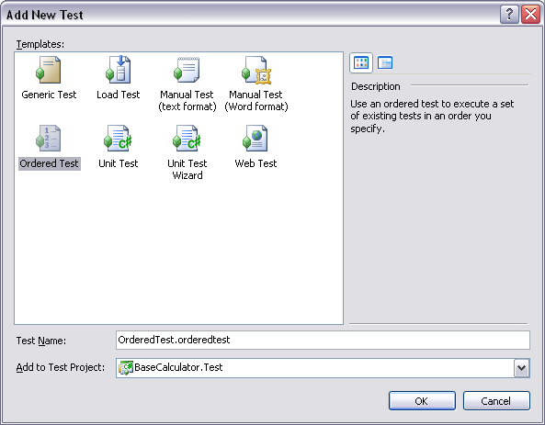
Рис 1. Диалоговое окно Add New Test.

В Solution Explorer добавится файл OrderedTest.orderedtest и откроется окно редактирования упорядоченного теста OrderedTest.orderedtest. Мы будем использовать это окно, чтобы выбирать и включать тесты в наш упорядоченный тест. (см. Рис. 2)

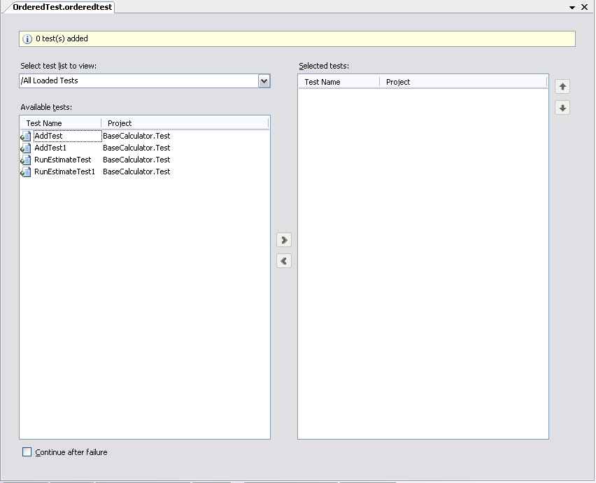
Рис 2. Окно редактирования упорядоченного теста.

Рассмотрим подробнее работу с окном редактирования нашего упорядоченного теста OrderedTest.orderedtest.
В ниспадающем меню Select Test List to View можно выбрать список тестов: Lists of Tests, Tests Not in a List, All Loaded Tests или определенный тестовый список. Выберем All Loaded Tests. В Available tests отобразятся все созданные нами ранее тесты.
Чтобы добавить тесты в упорядоченный тест, нужно в Available tests выделить те тесты, которые вы хотите добавить (например, используя SHIFT+click и CTRL+click) и нажать на стрелку вправо . Тесты добавлены в упорядоченный тест.

Замечание: Можно добавлять одни и те же тесты многократно к одному и тому же упорядоченному тесту.

Чтобы удалить тест из упорядоченного теста, нужно в Selected tests выделить те тесты, которые вы хотите удалить (например, используя SHIFT+click и CTRL+click) и нажать на стрелку влево . Тесты удалены из упорядоченного теста.
Чтобы изменить порядок тестов в упорядоченном тесте, нужно в Selected tests выделить те тесты, порядок которых вы хотите изменить (например, используя SHIFT+click и CTRL+click) и нажать на стрелку вверх или вниз . Порядок тестов в упорядоченном тесте будет изменен.

Добавим в упорядоченный тест наши тесты как показано на Рис 3.
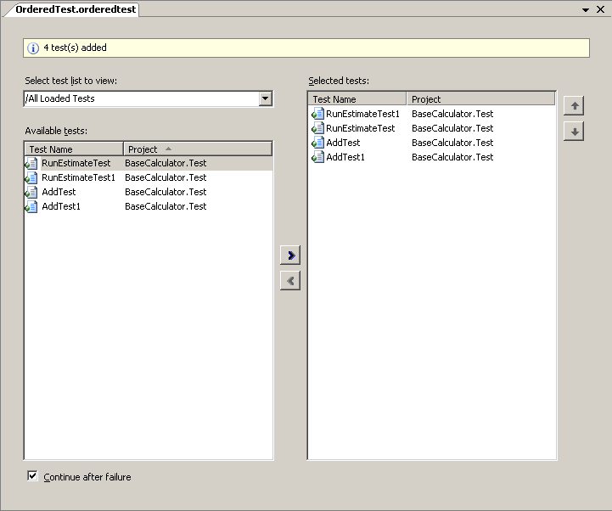
Рис 3. Окно редактирования упорядоченного теста.

Замечание: Выставленный флаг Continue after failure указывает на то, что упорядоченный тест продолжит работать независимо от того, закончатся ли один или несколько входящих в его состав тестов неудачей. Если флаг Continue after failure не будет выставлен, то упорядоченный тест прекратит свою работу при первом же возникновении неудачного теста

Упорядоченный тест готов для запуска.

Следующий этап – запуск теста тестировщиком.

В окне Test View нажмем правой кнопкой мыши по созданному нами упорядоченному тесту (OrderedTest) и выберем Run Selection (или нажмем в окне Test View на кнопку ).
Откроется окно Test Results, в котором после выполнения упорядоченного теста отобразятся результаты его выполнения Passed или Failed. (см. Рис 4)
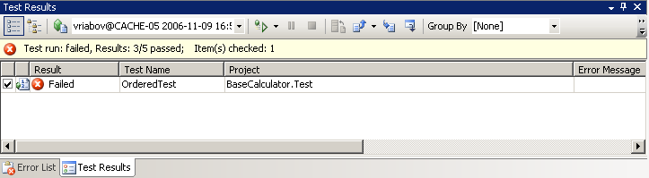
Рис 4. Окно Test Results.
Чтобы увидеть результаты выполнения каждого из тестов, входящих в упорядоченный тест, в окне Test Results нужно щелкнуть два раза на строке для упорядоченного теста. Эти результаты появятся в окне OrderedTest [Results]. (см. Рис 5)

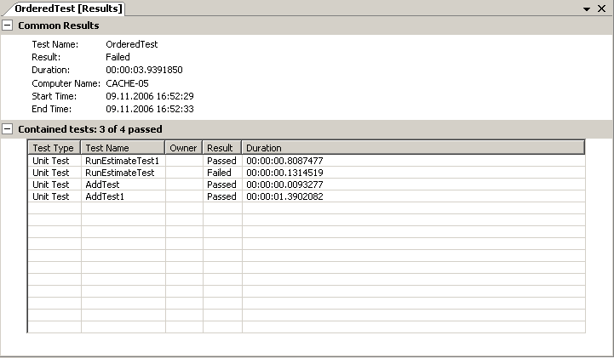
Рис 5. Окно OrderedTest [Results].

Чтобы увидеть детальные результаты отдельных тестов, нужно щелкнуть два раза на них в окне OrderedTest [Results].

Замечание: Если бы перед запуском теста не был выставлен флаг Continue after failure, то упорядоченный тест прекратил бы свою работу при первом же возникновении неудачного теста. (см. Рис 6)

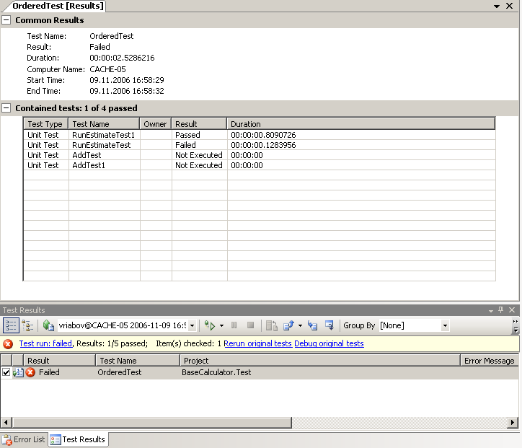
Рис 6. Окна OrderedTest [Results] и Test Result.

Замечание: Результаты выполнения тестов можно экспортировать в отдельный файл. Для этого в окне Test Result надо выбрать Export Test Run Results и указать имя и местоположение файла.

Приложение 1

Раздаточный материал
    - Программа.
Будут выданы исходные тексты программы BaseCalculatorNew для тестирования методом «белого ящика» средствами MVSTE и пример тестового драйвера.

Домашнее задание.
Написать тесты для методов работы с памятью калькулятора, используя упорядоченные тесты (ordered Tests), расположив тесты в таком порядке, чтобы как можно реже проводить подготовку тестового окружения. Обосновать свой выбор.

Лабораторная работа №9

Тема: Интеграционное тестирование. Тестирование межмодульных интерфейсов, определение границ тестируемой области, тестирование информационного обмена между модулями.

Цель: Продемонстрировать возможности MVSTE по интеграционному тестированию (тестирование с постоянной интеграцией).

Проверка домашнего задания.
Студенты приносят заполненные отчеты об ошибках, возникших при упорядоченном тестировании. Преподаватель оценивает их тестовые модули и выбранный порядок тестов.

Интеграционное тестирование

Задачи и цели интеграционного тестирования
Результатом тестирования и верификации отдельных модулей, составляющих программную систему, является заключение о том, что эти модули являются внутренне непротиворечивыми и соответствуют требованиям. Однако отдельные модули редко функционируют сами по себе, поэтому следующая задача после тестирования отдельных модулей – тестирование корректности взаимодействия нескольких модулей, объединенных в единое целое. Такое тестирование называют интеграционным. Его цель – удостовериться в корректности совместной работы компонент системы.
Интеграционное тестирование называют еще тестированием архитектуры системы. С одной стороны это связано с тем, что, интеграционные тесты включают в себя проверки всех возможных видов взаимодействий между программными модулями и элементами, которые определяются в архитектуре системы – таким образом, интеграционные тесты проверяют полноту взаимодействий в тестируемой реализации системы. С другой стороны, результаты выполнения интеграционных тестов – один из основных источников информации для процесса улучшения и уточнения архитектуры системы, межмодульных и межкомпонентных интерфейсов. Т.е. с этой точки зрения интеграционные тесты проверяют корректность взаимодействия компонент системы.
В результате проведения интеграционного тестирования и устранения всех выявленных дефектов получается согласованная и целостная архитектура программной системы, т.е. можно считать, что интеграционное тестирование – это тестирование архитектуры и низкоуровневых функциональных требований.
Интеграционное тестирование, как правило, представляет собой итеративный процесс, при котором проверяется функциональной все более и более увеличивающейся в размерах совокупности модулей.

Организация интеграционного тестирования

Структурная классификация методов интеграционного тестирования
Как правило, интеграционное тестирование проводится уже по завершении модульного тестирования для всех интегрируемых модулей. Однако это далеко не всегда так. Существует несколько методов проведения интеграционного тестирования:
- восходящее тестирование
- монолитное тестирование
- нисходящее тестирование

Восходящее тестирование. При использовании этого метода подразумевается, что сначала тестируются все программные модули, входящие в состав системы и только затем они объединяются для интеграционного тестирования. При таком подходе значительно упрощается локализация ошибок: если модули протестированы по отдельности, то ошибка при их совместной работе есть проблема их интерфейса. При таком подходе область поиска проблем у тестировщика достаточно узка, а поэтому гораздо выше вероятность правильно идентифицировать дефект.
Однако у восходящего метода тестирования есть существенный недостаток – необходимость в разработке драйвера и заглушек для модульного тестирования перед проведением интеграционного тестирования и необходимость в разработке драйвера и заглушек при интеграционном тестировании части модулей системы.
С одной стороны драйверы и заглушки – мощный инструмент тестирования, с другой – их разработка требует значительных ресурсов, особенно при изменении состава интегрируемых модулей. Т.е. может потребоваться один набор драйверов для модульного тестирования каждого модуля, отдельный драйвер и заглушки для тестирования интеграции двух модулей из набора, отдельный – для тестирования интеграции трех модулей и т.п. В первую очередь это связано с тем, что при интеграции модулей отпадает необходимость в некоторых заглушках, а также требуется изменение драйвера, поддерживающее новые тесты, затрагивающие несколько модулей.

Монолитное тестирование предполагает, что отдельные компоненты системы серьезного тестирования не проходили. Основное преимущество данного метода – отсутствие необходимости в разработке тестового окружения, драйверов и заглушек. После разработки всех модулей выполняется их интеграция, после чего система проверяется вся в целом, как она есть. Этот подход не следует путать с системным тестированием. Несмотря на то, что при монолитном тестировании проверятся работа всей системы в целом, основная задача этого тестирования – определить проблемы взаимодействия отдельных модулей системы. Задачей же системного тестирования является оценка качественных и количественных характеристик системы с точки зрения их приемлемости для конечного пользователя.
Тем не менее, монолитное тестирование имеет ряд серьезных недостатков:
- Очень трудно выявить источник ошибки (идентифицировать ошибочный фрагмент кода).
- Трудно организовать исправление ошибок.
- Процесс тестирования плохо автоматизируется.

Нисходящее тестирование предполагает, что процесс интеграционного тестирования движется следом за разработкой. Сначала при нисходящем подходе тестируют только самый верхний управляющий уровень системы, без модулей более низкого уровня. Затем постепенно с более высокоуровневыми модулями интегрируются более низкоуровневые. В результате применения такого метода отпадает необходимость в драйверах (роль драйвера выполняет более высокоуровневый модуль системы), однако сохраняется нужда в заглушках.

Временная классификация методов интеграционного тестирования
На практике чаще всего в различных частях проекта применяются все рассмотренные в предыдущем разделе методы в совокупности. Каждый модуль тестируют по мере готовности отдельно, а потом включают в уже готовую композицию. Для одних частей тестирование получается нисходящим, для других – восходящим. В связи с этим представляется полезным рассмотреть еще один тип классификации типов интеграционного тестирования – классификацию по частоте интеграции:
- тестирование с поздней интеграцией
- тестирование с постоянной интеграцией
- тестирование с регулярной или послойной интеграцией

Тестирование с поздней интеграцией – практически полный аналог монолитного тестирования. Интеграционное тестирование при такой схеме откладывается на как можно более поздние сроки проекта. Этот подход оправдывает себя в том случае, если система представляет собой конгломерат слабо связанных между собой модулей, взаимодействующих по какому-либо стандартному интерфейсу, определенному вне проекта (например, в случае, если система состоит из отдельных Web-сервисов).
Схематично тестирование с поздней интеграцией может быть изображено в виде цепочки R-C-V-R-C-V-R-C-V-I-R-C-V-R-C-V-I, где R – разработка требований на отдельный модуль, C – разработка программного кода, V – тестирование модуля, I – интеграционное тестирование всего, что было сделано раньше.

Тестирование с постоянной интеграцией подразумевает, что как только разрабатывается новый модуль системы, он сразу же интегрируется со всей остальной системой. При этом тесты для этого модуля проверяют как сугубо его внутреннюю функциональность, так и его взаимодействие с остальными модулями системы. Таким образом, этот подход совмещает в себе модульное тестирование и интеграционное. Разработки заглушек при таком подходе не требуется, но может потребоваться разработка драйверов. В настоящее время именно этот подход называют unit testing, несмотря на то, что в отличие от классического модульного тестирования здесь не проверяется функциональность изолированного модуля. Локализация ошибок межмодульных интерфейсов при таком подходе несколько затруднена, но все же значительно ниже, чем при монолитном тестировании. Большая часть таких ошибок выявляется достаточно рано именно за счет частоты интеграции и за счет того, что за одну итерацию тестирования проверяется сравнительно небольшое число межмодульных интерфейсов.
Схематично тестирование с постоянной интеграцией может быть изображено в виде цепочки R-C-I-R-C-I-R-C-I, в которой фаза тестирования модуля намеренно опущена и заменена на тестирование интеграции.

При тестировании с регулярной или послойной интеграцией интеграционному тестированию подлежат сильно связанные между собой группы модулей (слои), которые затем также интегрируются между собой. Такой вид интеграционного тестирования называют также иерархическим интеграционным тестированием, поскольку укрупнение интегрированных частей системы, как правило, происходит по иерархическому принципу. Однако, в отличие от нисходящего или восходящего тестирования, направление прохода по иерархии в этом подходе не задано.

Табл. 1. Основные характеристики различных видов интеграционного тестирования
Вид интеграции  Свойство | Восходящее | Нисходящее | Монолитное | Поздняя  интеграция | Постоянная  интеграция | Регулярная  интеграция
Время интеграции | поздно (после тестирования модулей) | рано (параллельно с разработкой) | поздно (после разработки всех модулей) | поздно (после разработки всех модулей) | рано (параллельно с разработкой) | рано (параллельно с разработкой)
Частота интеграции | редко | часто | редко | редко | часто | часто
Нужны ли драйверы | да | нет | нет | нет | да | да
Нужны ли заглушки | да | да | нет | нет | нет | да

В Табл. 6 приведены основные характеристики рассмотренных выше видов интеграционного тестирования. Время интеграции характеризует момент времени, когда проводится первое интеграционное тестирование и все последующие. Частота интеграции – насколько часто при разработке выполняется интеграция. Необходимость в драйверах и заглушках определена в последних двух строках таблицы.

На примере “Калькулятора”
Как уже отмечалось, в MVSTE под unit-testing подразумевается именно интеграционное тестирование, а конкретно - тестирование с постоянной интеграцией. В 5 семинаре мы уже протестировали метод RunEstimate(), при интеграции классов AnalaizerClass и CalcClass. Аналогично, составив требования к этой подсистеме из двух классов (а это будут требования ко всем методам AnalaizerClass), можно провести следующий этап тестирования. В качестве примера протестируем все методы такой подсистемы, сделав по одному тестовому примеру на каждый метод:

/// <summary>
/// A test for RunEstimate ()
/// Проверяем, что, если в стеке находится корректное выражение,
представленное обратной польской записью, то
/// метод RunEstimate правильно посчитает это выражение
///</summary>
[DeploymentItem("BaseCalculator.exe")]
[TestMethod()]
public void RunEstimateTest()
{
string expected = "3";
string actual;
TestProjectCalculator.BaseCalculator_AnalaizerClassAccessor.opz =
new ArrayList();
ArrayList _opz =
TestProjectCalculator.BaseCalculator_AnalaizerClassAccessor.opz;
_opz.Add("7");
_opz.Add("8");
_opz.Add("+");
_opz.Add("5");
_opz.Add("/");

actual =
TestProjectCalculator.BaseCalculator_AnalaizerClassAccessor.RunEstimate();

Assert.AreEqual(expected, actual,
"BaseCalculator.AnalaizerClass.RunEstimate did not return the expected value.");
}

/// <summary>
///A test for CheckCurrency ()
/// Проверяет, что, если в выражении нарушена скобочная структура, то
метод возвращает false
///</summary>
[DeploymentItem("BaseCalculator.exe")]
[TestMethod()]
public void CheckCurrencyTest()
{
bool expected = false;
bool actual;

TestProjectCalculator.BaseCalculator_AnalaizerClassAccessor.expres
sion = "((5+3)*2-(3*10))-2)+((5+3)";

actual = TestProjectCalculator.BaseCalculator_AnalaizerClassAccessor.CheckC
urrency();

Assert.AreEqual(expected, actual,
"BaseCalculator.AnalaizerClass.CheckCurrency did not return the expected value.");
Assert.AreEqual(18,
TestProjectCalculator.BaseCalculator_AnalaizerClassAccessor.erposition, "BaseCalculator.AnalaizerClass.CheckCurrency did not return the expected value.");
}

/// <summary>
///A test for CreateStack ()
/// Проверяет, что если отформатированное выражение равно "( ( 5 + 3
) * 2 - ( 3 * 10 ) ) - 2 + ( 5 + 3 ) ",
/// то стек содержит следующие элементы"5 3 + 2 * 3 10 * - 2 - 5 3 +
+ "
///</summary>
[DeploymentItem("BaseCalculator.exe")]
[TestMethod()]
public void CreateStackTest()
{
string expected = "5 3 + 2 * 3 10 * - 2 - 5 3 + + ";
ArrayList actual;

TestProjectCalculator.BaseCalculator_AnalaizerClassAccessor.expres
sion = "( ( 5 + 3 ) * 2 - ( 3 * 10 ) ) - 2 + ( 5 + 3 ) ";

actual = TestProjectCalculator.BaseCalculator_AnalaizerClassAccessor.Create
Stack();

string actualstr = "";
foreach (object obj in actual)
{
actualstr += obj.ToString() + " ";
}
Assert.AreEqual(expected, actualstr,
"BaseCalculator.AnalaizerClass.CreateStack did not return the expected value.");
}

/// <summary>
///A test for Estimate ()
/// Проверяет, что , если на выражение , которое необходимо проверить
равно ((5+3)*2-(3*10))-2+(5+3), то метод вернет его значение,
/// равное -8
///</summary>
[DeploymentItem("BaseCalculator.exe")]
[TestMethod()]
public void EstimateTest()
{
string expected = "-8";
string actual;

TestProjectCalculator.BaseCalculator_AnalaizerClassAccessor.expres
sion = "((5+3)*2-(3*10))-2+(5+3)";
actual =
TestProjectCalculator.BaseCalculator_AnalaizerClassAccessor.Estimate();

Assert.AreEqual(expected, actual,
"BaseCalculator.AnalaizerClass.Estimate did not return the expected value.");

}

/// <summary>
///A test for Format ()
/// Проверяет, что если выражение равно "((5+3)*2-(3 *10))-2+
(5+3)", то метод отформатирует его к виду:
/// "( ( 5 + 3 ) * 2 - ( 3 * 10 ) ) - 2 + ( 5 + 3 ) "
///</summary>
[DeploymentItem("BaseCalculator.exe")]
[TestMethod()]
public void FormatTest()
{
string expected = "( ( 5 + 3 ) * 2 - ( 3 * 10 ) ) - 2 + ( 5 + 3 )
";
string actual;

TestProjectCalculator.BaseCalculator_AnalaizerClassAccessor.expres
sion = "((5+3)*2-(3 *10))-2+ (5+3)";
actual =
TestProjectCalculator.BaseCalculator_AnalaizerClassAccessor.Format();

Assert.AreEqual(expected, actual,
"BaseCalculator.AnalaizerClass.Format did not return the expected value.");

}

Запустив тесты, можно убедиться в корректной (для данных тестовых примеров) работе методов.

Замечание. Тестовых требований, как и функциональных, к методам нет, однако их можно составить по системным требованиям и описанию методов.

Как уже отмечалось в 4 семинаре, эти методы обладают многими недостатками, и некоторые из них генерируют исключения на некорректных входных данных. Это, в принципе, логично, так как запуск метода RunEstimate() подразумевает, что входное выражение уже обработано в методах CheckCurrency(), Format(), CreateStack(), а отдельно от них, этот метод вызываться не будет. Для этого необходимо сделать уровень доступа к ним private и протестировать их только на корректных данных. Основное же внимание стоит уделить методу Estimate(), который поочередно запускает все вышеперечисленные методы и имеет уровень доступа public. Один из тестов для него приведен выше.

После того, как такая система из двух модулей протестирована, переходим к тестированию всей системы, присоединив последние модули.

Замечание. Модуль BaseCalc, который отвечает за пользовательский интерфейс, мы не тестируем, так как это выходит за рамки курса.

Теперь можно использовать системные требования, для тестирования программы в целом. Сделаем тесты для метода Main(string[] args), так как это единственный метод, не считая уже протестированного Estimate(), который не относится к графическому интерфейсу и с которым работают пользователи:

/// <summary>
///A test for Main (string[])
/// 4.2.1.1. Для чисел, каждое из которых меньше либо равно MAXINT
и больше либо равна MININT,
/// функция суммирования должна возвращать правильную сумму с точки
зрения математики
///</summary>
[DeploymentItem("BaseCalculator.exe")]
[TestMethod()]
public void MainTest()
{
string[] args = new string[1]; // TODO: Initialize to an
appropriate value
args[0] = "2+2";

int expected = 0;
int actual;

actual =
TestProjectCalculator.BaseCalculator_ProgramAccessor.Main(args);

Assert.AreEqual(expected, actual, "BaseCalculator.Program.Main did
not return the expected value.");
}

/// <summary>
///A test for Main (string[])
/// 4.2.1.2. Для чисел, сумма которых больше чем MAXINT и меньше
чем MININT,
/// а также, в случае если любое из слагаемых больше чем MAXINT или
меньше чем MININT,
/// программа должна выдавать ошибку Error 06(см 2.2.3)
///</summary>
[DeploymentItem("BaseCalculator.exe")]
[TestMethod()]
public void MainTest1()
{
string[] args = new string[1]; // TODO: Initialize to an
appropriate value
args[0] = "2711477380+1000000";

int expected = 6;
int actual;

actual =
TestProjectCalculator.BaseCalculator_ProgramAccessor.Main(args);

Assert.AreEqual(expected, actual, "BaseCalculator.Program.Main
did not return the expected value.");
}

И так далее. Таким образом, проверив методы Main() и Estimate(), а также некоторые методы визуального интерфейса, можно убедиться в соответствии системы требованиям, или наоборот, обнаружить какие-то ошибки в межмодульном взаимодействии.

Приложение 1

Раздаточный материал
    - Программа.
Будут выданы исходные тексты программы BaseCalculatorNew для тестирования методом «белого ящика» средствами MVSTE и пример тестового драйвера.

Домашнее задание.
Составить тест-план и провести интеграционное тестирование (средствами MVSTE) следующих методов:
- Main()
- Estimate()

